### Герб

### АДМИНИСТРАЦИЯ

**КАЛАЧЁВСКОГО МУНИЦИПАЛЬНОГО РАЙОНА**

**ВОЛГОГРАДСКОЙ ОБЛАСТИ**

**ПОСТАНОВЛЕНИЕ**

от 18.05.2016г. № 359

**Об утверждении Проекта организации дорожного движения на период строительства, реконструкции, капитального ремонта и ремонта дорог на автомобильных дорогах общего пользования местного значения в границах Калачёвского муниципального района**

В соответствии с Федеральным законом от 10.12.1995г. №196-ФЗ «О безопасности дорожного движения», Федеральным законом от 08.11.2007г. №257-ФЗ «Об автомобильных дорогах и дорожной деятельности в Российской Федерации и о внесении изменений в отдельные законодательные акты Российской Федерации», приказом Минтранса России от 17.03.2015г. №43 «Об утверждении Правил подготовки проектов и схем дорожного движения»,

**постановляю:**

1. Утвердить Проект организации дорожного движения на период строительства, реконструкции, капитального ремонта и ремонта дорог на автомобильных дорогах общего пользования местного значения в границах Калачёвского муниципального района Волгоградской области, согласно Приложению №1 к настоящему постановлению.

2.Рекомендовать органам местного самоуправления Калачёвского муниципального района в своей работе руководствоваться настоящим Проектом.

3.Настоящее постановление подлежит официальному опубликованию.

4.Контроль исполнения настоящего постановления возложить на заместителя главы администрации Калачёвского муниципального района Сарычева Д.В.

**Глава администрации**

**Калачёвского муниципального района С.А.Тюрин**

Приложение №1

к Постановлению администрации

Калачёвского муниципального района

Волгоградской области

от 18.05. 2016г. № 359

**ПРОЕКТ ОРГАНИЗАЦИИ ДОРОЖНОГО ДВИЖЕНИЯ НА ПЕРИОД СТРОИТЕЛЬСТВА РЕКОНСТРУКЦИИ КАПИТАЛЬНОГО РЕМОНТА И РЕМОНТА ДОРОГ В КАЛАЧЕВСКОМ МУНИЦИПАЛЬНОМ РАЙОНЕ**

**1. Область применения**

1.1 Настоящий документ определяет принципы организации движения транспортных средств, велосипедистов и пешеходов в местах производства дорожных работ, а также обустройства техническими средствами организации дорожного движения и иными направляющими и ограждающими устройствами.

Документ направлен на обеспечение безопасности дорожного движения, защиту жизни и здоровья граждан, имущества физических и юридических лиц, государственного и муниципального имущества, охрану окружающей среды.

1.2 Настоящий документ рекомендуется для применения при выполнении работ по проектированию, строительству, реконструкции, капитальному ремонту, ремонту и содержанию автомобильных дорог, а также других работ, в местах проведения которых, возникает необходимость временного изменения движения транспортных, пешеходных и велосипедных потоков.

**2. Нормативные ссылки**

В настоящем документе использованы нормативные ссылки на следующие документы:

ГОСТ 31544-2012 Машины для городского коммунального хозяйства и содержания дорог. Специальные требования безопасности.

ГОСТ 32757–2014 Дороги автомобильные общего пользования. Временные технические средства организации дорожного движения. Классификация.

ГОСТ 32758 Дороги автомобильные общего пользования. Временные технические средства организации дорожного движения. Технические требования и правила применения.

ГОСТ 32759–2014 Дороги автомобильные общего пользования. Дорожные тумбы. Технические требования.

ГОСТ 32843–2014 Дороги автомобильные общего пользования. Столбики сигнальные дорожные. Технические требования.

ГОСТ 33220–2015 Дороги автомобильные общего пользования. Требования к эксплуатационному состоянию.

ГОСТ Р 50597–93 Автомобильные дороги и улицы. Требования к эксплуатационному состоянию, допустимому по условиям обеспечения безопасности дорожного движения.

ГОСТ Р 50971–2011 Технические средства организации дорожного движения. Световозвращатели дорожные. Общие технические требования. Правила применения.

ГОСТ Р 51256–2011 Технические средства организации дорожного движения. Разметка дорожная. Классификация. Технические требования.

ГОСТ Р 52282–2004 Технические средства организации дорожного движения. Светофоры дорожные. Типы и основные параметры. Общие технические требования. Методы испытаний.

ГОСТ Р 52289–2004 Технические средства организации дорожного движения. Правила применения дорожных знаков, разметки, светофоров, дорожных ограждений и направляющих устройств.

ГОСТ Р 52290–2004 Технические средства организации дорожного движения Знаки дорожные. Общие технические требования

ГОСТ Р 52398–2005 Классификация автомобильных дорог. Основные параметры и требования.

ГОСТ Р 52399–2005 Геометрические элементы автомобильных дорог

ГОСТ Р 52607–2006**Технические средства организации дорожного движения. Ограждения дорожные удерживающие боковые для автомобилей. Общие технические требования.**

ГОСТ Р 52766–2007 Дороги автомобильные общего пользования. Элементы обустройства. Общие требования.

ГОСТ Р 52875–2007 Указатели тактильные наземные для инвалидов по зрению. Технические требования.

**3. Термины и определения**

В настоящем документе применены следующие термины с соответствующими определениями:

**Автомобиль прикрытия -** автомобиль с маркировкой, оборудованный проблесковым маячком желтого или оранжевого цвета, дорожными знаками и другими устройствами[1]).

**Временные технические средства организации дорожного движения и ограждения мест производства работ -**технические средства организации дорожного движения, ограждающие и направляющие устройства, средства сигнализации, прочие технические средства, используемые во время проведения работ.

**Дорожные работы**-работы, проводимые в пределах полосы отвода автомобильной дороги и в красных линиях и оказывающие влияние на безопасность дорожного движения.

**Долговременные работы -** работы по строительству, реконструкции, капитальному ремонту и ремонту автомобильных дорог (стационарные), проводимые на одном месте в сроки, определенные проектом, технологическими картами или другими документами и рассчитанные на срок свыше 24 часов.

**Краткосрочные работы - р**аботы по ремонту и содержанию дорог (стационарные, передвижные), проводимые в течение ограниченного количества часов, но не более 24 часов.

**Участок временного изменения движения (по ГОСТ 32757 – зона работ (событий)) -** участок дороги между первым предупреждающим знаком и знаком, отменяющим ограничения, на котором в связи с производством дорожных работ вводятся изменения в движение транспортных средств, велосипедистов и пешеходов.

**Участок проведения дорожных работ -** участок дороги между первым и последним по ходу движения направляющим или ограждающим устройством.

**Зона предупреждения** -участок дороги, используемый для предупреждения участников движения о проведении работ, введении ограничения движения или его прекращении.

**Зона отгона -**участок дороги, используемый для изменения траектории движения транспортных средств при объезде рабочей зоны.

**Продольная буферная зона -**участок дороги, отделяющий транспортные средства от рабочей зоны по пути следования или отделяющий транспортные средства, движущиеся в противоположных направлениях по участку одной полосы.

**Поперечная буферная зона -** участок дороги, отделяющий транспортные средства от рабочей зоны вдоль пути следования.

**Рабочая зона (по ГОСТ 32757 – место производства работ или место событий) -**участок дороги или дорожного сооружения, на котором проводятся работы по строительству, реконструкции, капитальному ремонту, ремонту или содержанию, размещаются дорожные машины, материалы, механизмы и рабочие.

**Зона возвращения (по ГОСТ 32757– зона стабилизации)-**участок дороги, предназначенный для возвращения транспортных средств на прежнюю траекторию (полосу/полосы) движения.

**Организация-исполнитель** - подрядная организация или предприятие, осуществляющие работы по строительству, реконструкции, капитальному ремонту, ремонту*,* содержанию автомобильных дорог либо другие виды работ.

**Регулировщик -** лицо, наделенное в установленном порядке полномочиями по регулированию дорожного движения с помощью сигналов, установленных Правилами дорожного движения Российской Федерации (далее – Правилами), и непосредственно осуществляющее указанное регулирование.

В настоящем методическом документе применены следующие условные обозначения (таблица 1).

**Таблица 1** – Условные обозначения

|  |  |  |  |  |
| --- | --- | --- | --- | --- |
| № | Технические средства, направляющие, ограждающие или сигнальные устройства, регулировщик | | | Условное обозначение |
| 1 | 2 | | | 3 |
| **Технические средства организации дорожного движения** | | | | |
|  | 1.2 | Демаркированная дорожная разметка | |  |
| 2 | 2.1 | Дорожные знаки | | 1.34.2 |
| 2.2 | Дорожные знаки закрытые чехлами | |  |
| 3 | Передвижные светофоры дорожные | | |  |
| **Ограждающие устройства** | | | | |
| 4 | Делиниаторы с пластинами | |  | |
| 5 | Временные защитные барьеры  Защитные блоки | |  | |
| 6 | Буфер дорожный | |  | |
| 7 | Заградительное устройство (барьер перильно-стоечный и т.п.) | |  | |
| **Направляющие устройства** | | | | | |
| 8 | Конус дорожный | |  | | |
| 9 | Пластина дорожная | |  | | |
| **Средства сигнализации** | | | | | |
| 10 | Фонарь вставной в сочетании с защитным блоком | |  | | |
| 11 | Фонарь вставной в сочетании с пластиной прямоугольной | |  | | |
| **Дорожные устройства** | | | | | |
| 12 | Комплекс дорожных знаков переносной | | D:\Documents and Settings\datunashvili\Мои документы\комплекс.jpg | | |
| 13 | Передвижные заградительные знаки | |  | | |
| 14 | Автомобиль прикрытия | |  | | |
| 15 | Машина с технологическим оборудованием | |  | | |
| **Регулировщик** | | | | | |
| 16 | Регулировщик с жезлом (диском с красным сигналом или световозвращателем) | |  | | |
| 17 | Мостик пешеходный | |  | | |
| П р и м е ч а н и е – Номера линий разметки и дорожных знаков приведены по ГОСТ Р 51256–2011 и ГОСТ Р 52290–2004. | | | | | |

В настоящих Рекомендациях применены следующие сокращения:

*Lотг*. – длина зоны отгона;

*Lраб.* – длина рабочей зоны;

*Lв.* – длина отгона в зоне возвращения;

– направление движения транспортных средств.

**4. Общие положения**

4.1 Места производства дорожных работ

4.1.1 Местами производства работ на автомобильных дорогах называются участки проезжей части, обочин, откосов земляного полотна, мостов (путепроводов), разделительной полосы, тротуаров, пешеходных и велосипедных дорожек, на которых проводятся работы по строительству, реконструкции, капитальному ремонту, ремонту и содержанию [1], а также другие работы, вызывающие необходимость во временном изменении движения транспортных, пешеходных и велосипедных потоков.

В зависимости от сроков проведения работ различают места производства долговременных и краткосрочных работ.

4.1.2 Для организации и обеспечения безопасности дорожного движения в местах производства работ руководствуются соответствующими требованиями технических регламентов, межгосударственных и национальных стандартов, правилами, настоящим методическим документом и другими отраслевыми дорожными методиками по организации и обеспечению безопасности движения на автомобильных дорогах [2].

4.1.3 Работы, проводимые на автомобильных дорогах, планируются таким образом, чтобы:

- их продолжительность и протяженность как можно меньше затрудняли движение транспортных средств, велосипедистов и пешеходов;

- обеспечивалась пропускная способность, достаточная для пропуска транспортных потоков в рабочей зоне;

- организация движения обеспечивала безопасные условия для движения транспортных средств, пешеходов и велосипедистов;

- обеспечивались безопасные условия труда для людей, осуществляющих работы.

Перед началом проведения работ определяется порядок пропуска транспортных средств, велосипедистов и пешеходов, режимы движения транспортных средств в местах производства работ, обеспечивающие безопасность, как участников дорожного движения, так и людей занятых в производстве.

Организация движения на участках проведения работ выбирается в зависимости от их длительности, категории автомобильной дороги, сложности дорожных условий, местоположения и длины рабочей зоны, фактической интенсивности движения транспортного потока, ширины проезжей части, закрываемой для движения.

4.1.4 Места производства работ обустраиваются техническими средствами организации дорожными движения, иными направляющими и ограждающими устройствами, средствами сигнализации и прочими средствами, предусмотренными настоящим методическим документом.

В местах производства работ применяются по ГОСТ Р 52289 технические средства организации дорожного движения, соответствующие ГОСТ Р 50971–2011, ГОСТ Р 51256–2011, ГОСТ Р 52282–2004, ГОСТ Р 52290–2004, ГОСТ Р 52607–2006.

Типы технических средств и ограждающих устройств в местах производства работ выбираются в соответствии с категорией автомобильной дороги, продолжительностью и видом работ, опасностью места производства работ (наличие неблагоприятных дорожных условий, разрытий, траншей, котлованов) в зависимости от способа пропуска транспортных средств (по проезжей части, обочинам или по специально устраиваемым объездам) в рабочей зоне.

Допускается по согласованию с подразделениями Госавтоинспекции на федеральном уровне в экспериментальных целях в местах производства дорожных работ применять технические средства организации движения, не предусмотренные действующими стандартами (пункт 4.6 ГОСТ Р 52289–2004) при наличии согласованных и утвержденных в установленном порядке стандартов организаций (технических условий) фирм-изготовителей соответствующей продукции.

На участках производства работ допускается применять специальные технические средства фиксации нарушений Правил дорожного движения [3], имеющие функции фото- и киносъемки, видеозаписи.

4.1.5 При строительстве, реконструкции, капитальном ремонте, ремонте и содержании автомобильных дорог (далее – дорог), независимо от форм их собственности, для обустройства мест производства работ используются:

- временные дорожные знаки;

- временную разметку проезжей части;

- ограждающие и направляющие устройства;

- средства сигнализации;

- дорожные устройства.

4.1.6 Участок временного изменения движения состоит из пяти функциональных зон, в каждой из которых решаются определенные задачи по организации и обеспечению безопасности движения (рисунок 1):

- зона предупреждения;

- зона отгона;

- продольная буферная зона;

- рабочая зона;

- зона возвращения.

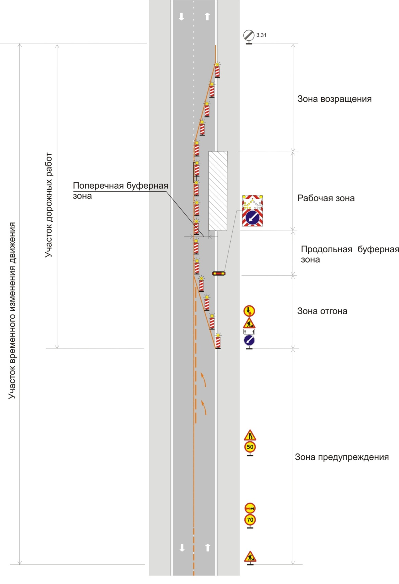

**Рисунок 1** – Функциональное зонирование участка временного управления транспортными потоками в местах производства работ

4.1.7 Зона предупреждения

Начало зоны предупреждения определяется местом установки основного знака 1.25 «Дорожные работы», а ее протяженность – расстоянием от основного предупреждающего знака 1.25 до первого направляющего или ограждающего устройства.

4.1.8 Зона отгона

4.1.8.1 Перед рабочей зоной в случаях сужения проезжей части обеспечивается плавное изменение траектории движения транспортных средств на протяжении длины зоны отгона (*Lотг)*.

Минимальная длина зоны отгонапринимается по таблице 2 с учетом ширины проезжей части, закрываемой для движения транспортных средств в рабочей зоне.

**Таблица 2** – Минимальная длина зоны отгона

|  |  |  |  |  |  |  |  |  |  |  |  |
| --- | --- | --- | --- | --- | --- | --- | --- | --- | --- | --- | --- |
| Ограничение  максимальной  скорости, км/ч | Длина зоны отгона , м, при закрываемой ширине проезжей части, м | | | | | | | | | | |
| Менее 2 | 3 | 4 | 5 | 6 | 7 | 8 | 9 | 10 | 11 | 12 |
| 40 | 60 | | | | 70 | 80 | 90 | 100 | 110 | 120 | 130 |
| 50 | 60 | | 70 | 80 | 100 | 120 | 140 | 160 | 180 | 200 | 230 |
| 60 | 60 | 80 | 100 | 120 | 150 | 170 | 190 | 210 | 250 | 270 | 300 |
| 70 | 90 | 140 | 180 | 220 | 270 | 310 | 350 | 400 | 440 | 480 | 530 |
| 80 | 100 | 150 | 200 | 250 | 300 | 350 | 400 | 450 | 500 | 550 | 600 |
| Значение скорости, устанавливаемое на знаке 3.24 перед началом участка проведения дорожных работ | | | | | | | | | | | |

Минимальная длина отгонов съездов (въездов) в случаях устройства временных объездов, проездов через разделительную полосу на участке проведения работ также принимается по таблице 2.

4.1.8.2 На многополосных и двухполосных дорогах при сохранении числа полос движения и частичном сужении проезжей части для изменения траектории движения транспортных средств минимальную длину зоны отгона рекомендуется принимать равной 0,5

4.1.8.3 На двухполосных дорогах при поочередном пропуске встречных транспортных средств по одной полосе, длина отгона принимается равной от 5 до 10 м при светофорном регулировании или регулировании с помощью регулировщиков, 15 м – с помощью знаков 2.6 и 2.7.

4.1.9 Продольная буферная зона

Длина продольной буферной зоны принимается равной при производстве:

- долговременных работ на многополосных дорогах – не менее 20 м, на двухполосных дорогах – не менее 15 м;

- краткосрочных стационарных работ на многополосных дорогах – 15 м, при длине рабочей зоны менее 30 м и 20 м – при длине рабочей зоны более 30 м;

- краткосрочных стационарных работ на двухполосных дорогах – 10 м, при длине рабочей зоны менее 30 м и 15 м – при длине рабочей зоны более 30 м;

Если продольная буферная зона попадает на участок с ограниченной видимостью, она продлевается до начала этого участка.

При передвижных дорожных работах длина продольной буферной зоны принимается равной расстоянию от автомобиля прикрытия до машины (механизма), производящей работы.

В продольной буферной зоне не размещаются строительные материалы, техника и рабочие.

4.1.10 Рабочая зона

Длина рабочей зоны определяется с учетом технологии производства работ и экономической целесообразности.

Ширина поперечной буферной зоны принимается не менее:

- 0,5 м на дорогах вне населенных пунктов;

- 0,3 м на дорогах в пределах населенных пунктов.

При минимальной ширине полосы движения, смежной с рабочей зоной, ширина поперечной буферной зоны принимается равной не менее 0,3 м.

4.1.11 Зона возвращения

Длина зоны возвращения принимается равной расстоянию от конца рабочей зоны до места установки последнего направляющего устройства.

Длина отгона в зоне возвращения на одну полосу движения при производстве долговременных и краткосрочных стационарных работ и длине рабочей зоны более 30 м принимается равной:

- 30 м на полосу на многополосных дорогах (при ширине полосы 3,75 м);

- 20 м на полосу на двухполосных дорогах (при ширине полосы 3,5 м).

При долговременных и краткосрочных стационарных работах и длине рабочей зоны менее 30 м, при поочередном пропуске по одной полосе встречных транспортных средств, зона возвращения не оборудуется.

4.2 Организация производства работ

4.2.1 Производство работ начинается организацией-исполнителем при наличии утвержденной и согласованной в порядке, предусмотренном подразделом 4.4.2, схемы организации движения и ограждения места производства дорожных работ (далее – схема).

Размещение на проезжей части и обочинах оборудования, инвентаря, строительных материалов и дорожных машин осуществляется организацией-исполнителем после полного обустройства участка временного изменения движения всеми необходимыми техническими средствами организации движения, ограждающими и направляющими устройствами в соответствии со схемой.

При выполнении работ строительные материалы, грунт, дорожные машины, механизмы и оборудование размещаются в рабочей зоне или в местах хранения.

В случаях размещения мест хранения строительной техники и материалов в пределах земляного полотна, на велосипедных дорожках и тротуарах, места хранения обозначаются как места производства работ в соответствии с проектом организации движения.

Отклонение от схемы, а также применение неисправных технических средств не допускается.

4.2.2 Применяемые при дорожных работах технические средства организации движения, ограждающие и направляющие устройства устанавливаются и содержаться за счет организации-исполнителя.

На участке временного изменения движения постоянные дорожные знаки 1.8, 1.15, 1.16, 1.18–1.21, 1.33, 2.6, 3.11–3.16, 3.18.1–3.25, выполненные на белом фоне, а также знаки, действие которых распространяется на участок производства работ, но противоречит временной схеме организации дорожного движения, на период дорожных работ закрываются чехлами или демонтируются.

4.2.3 Установка и демонтаж технических средств организации дорожного движения, ограждающих и направляющих устройств, прочих технических средств, применяемых для обустройства мест производства работ, осуществляется организацией-исполнителем.

Расстановка необходимых средств осуществляется непосредственно перед началом производства работ, в следующем порядке:

- дорожные знаки;

- дорожные светофоры;

- дорожная разметка;

- направляющие устройства;

- ограждающие устройства.

Первыми устанавливаются дорожные знаки, наиболее удаленные от мест производства работ и для направления движения, противоположного тому, на котором предусмотрено проведение работ.

Демонтаж временных технических средств организации дорожного движения, направляющих и ограждающих устройств, прочих технических средств осуществляется незамедлительно после завершения работ в обратной последовательности.

4.2.4 Уполномоченными лицами организации-исполнителя ежедневно перед началом и во время проведения работ, а также после окончания рабочей смены проверяется наличие и состояние технических средств организации дорожного движения, ограждающих и направляющих устройств, предусмотренных схемой организации движения и ограждения мест производства работ, соответствие видимости дорожных знаков и светофоров требованиям ГОСТ Р 52289, световозвращателей– ГОСТ Р 50597. При необходимости заменяются пришедшие в негодность,в том числе по причине несоответствия светотехнических характеристик знаков и разметки ГОСТ Р 50597, конусов и пластин –ГОСТ 32758, или устанавливаются отсутствующие средства организации дорожного движения.

Длительность циклов работы передвижных и(или) постоянных светофоров корректируется с учетом неравномерности интенсивности движения в течение суток для исключения формирования очередей транспортных средств из 12 автомобилей и более.

4.2.5 Государственный контроль (надзор) за соблюдением требований обеспечения безопасности дорожного движения в местах производства дорожных работ осуществляется подразделениями ГИБДД. Владельцами автомобильных дорог осуществляется контроль соответствия организации движения и ограждения мест производства дорожных работ по утвержденной схеме.

4.3 Информирование участников дорожного движения о производстве дорожных работ и оповещение об изменении маршрута движения

4.3.1 Автотранспортные предприятия, в том числе пассажирские, заблаговременно извещаются владельцем автомобильной дороги о месте и сроках производства дорожных работ в случае устройства объездов или сокращения числа полос движения на ремонтируемом участке.

При необходимости организацией-исполнителем по согласованию с пассажирским автотранспортным предприятием осуществляется перенос остановочных пунктов маршрутных транспортных средств.

4.3.2 Пользователи дороги заблаговременно оповещаются владельцем автомобильной дороги о предстоящих ограничениях движения в местах производства работ, в том числе с использованием средств массовой информации.

4.3.3 При проведении работ по строительству, реконструкции и капитальному ремонту владельцами автомобильных дорог устанавливаются информационные щиты, на которых указывают сведения об объекте строительства (реконструкции, капитального ремонта), наименование заказчика и организации-исполнителя, фамилию должностного лица, ответственного за проведение работ, номер его служебного телефона, сроки проведения работ. Пример компоновки информационных щитов представлен в Приложении В.

Щиты устанавливаются на расстоянии от 150 до 300 м до первого по ходу движения предупреждающего знака о проводимых дорожных работах вне населенных пунктов, соответственно на расстоянии от 50 до 100 м в населенных пунктах. При этом обеспечивается видимость дорожных знаков по ГОСТ Р 52289–2004.

При составлении надписей на щитах высоту прописной буквы рекомендуется выбирать в соответствии с Приложением В настоящего методического документа. Надписи выполняются черным цветом и размещаются на желтом фоне.

4.3.4 При организации объезда по существующим дорогам водители информируются о его маршруте с помощью знака 6.17 «Схема объезда», который устанавливаются на расстоянии от 150 до 300 м (от 50 до 100 м в населенных пунктах) до начала объезда. В начале объезда устанавливается знак 6.8.2 или 6.8.3 «Направление объезда». На всех пересечениях маршрута объезда устанавливаются знаки 6.8.1, 6.8.2 или 6.8.3 «Направление объезда». Эти знаки могут быть дополнены знаками 6.10.1 или 6.10.2 «Указатель направлений».

4.4 Схемы организации движения и ограждения мест производства работ

# Разработка и утверждение проектов и схем организации дорожного движения ведется с учетом требований Правил подготовки проектов и схем организации дорожного движения [4].

4.4.1 Составление схеморганизации движения и ограждения мест производства работ

4.4.1.1 Схемаорганизации движения и ограждения мест производства работ в масштабе составляется для участка временного изменения движения, на которой отображаются:

- проезжая часть, обочины, разделительная полоса;

- пересечения и примыкания в одном уровне, включая железнодорожные переезды;

- пересечения и примыкания в разных уровнях (или отдельно съезды и въезды);

- искусственные сооружения, автобусные остановки;

- специально устраиваемые объезды;

- пешеходные и велосипедные дорожки.

4.4.1.2 На схеме указываются:

- ширина проезжей части и обочин, разделительных полос, велосипедных и пешеходных дорожек, специально устроенных объездов;

- временные дорожные знаки (с привязкой), светофоры, существующая и временная дорожная разметка, ограждающие и направляющие устройства, сигнальные фонари, расположение машин и механизмов, другие технические средства.

- закрытые чехлами или демонтированные дорожные знаки, демаркированная дорожная разметка.

При составлении схем рекомендуется использовать условные обозначения, приведенные в таблице 1.

На схеме также указывается вид и характер дорожных работ, сроки их исполнения, наименование организации, проводящей работы, телефоны и фамилии должностных лиц, составивших схему и ответственных за проведение работ.

4.4.1.3 Схемы составляются по настоящему методическому документу с использованием примеров организации движения и ограждения мест производства работ, приведенных в Приложениях Б, В.

Схемы для долговременных работ по строительству, реконструкции и капитальному ремонту и ремонту могут разрабатываться как в составе проектов в соответствии с Постановлением Правительства Российской Федерации от 16 февраля 2008 г. N 87 [5], так и самостоятельно.

4.4.2 Согласование и утверждение схем

4.4.2.1 Схемы всех видов работ в пределах полосы отвода дороги или в «красных линиях» утверждаются владельцем автомобильной дороги.

Уведомление о месте и сроках проведения работ, а также утвержденная схема передаются организацией-исполнителем в подразделения Госавтоинспекции на региональном или районном уровне,осуществляющие федеральный государственный надзор в области безопасности дорожного движения на данном участке дороги, не менее чем за одни сутки.

При проведении долговременных работ длительностью более 5 суток соответствующее подразделение Госавтоинспекции информируется владельцем автомобильной дорогиоб адресе участка, на котором намечено проведение работ, сроках их проведения не менее чем за 7 суток.

4.4.2.2 При выполнении работ, связанных с переносом или переустройством инженерных коммуникаций (газопровод, водопровод, кабели и т. д.) или проводимых в местах прокладки таких коммуникаций, схемы согласовываются со всеми заинтересованными организациями.

4.5 Рекомендации по обеспечению безопасности персонала

4.5.1 Перед началом работ персонал ознакомляется со схемой организации движения и ограждения места производства работ, с порядком движения дорожных машин и транспортных средств в местах разворотов, въездах и съездах, местах складирования материалов и хранения инвентаря.

4.5.2 Персонал, выполняющий дорожные работы, обеспечивается специальной одеждой (жилетами) ярко-оранжевого цвета (далее – сигнальная одежда), надеваемой поверх обычной спецодежды, и другими средствами индивидуальной защиты по установленным нормам.

4.5.3 Выдача персоналу сигнальной одежды, специальной обуви и других средств индивидуальной защиты по установленным нормам производится за счет средств работодателя.

**5. Места долговременных работ**

5.1 Организация дорожного движения

5.1.1 Производство долговременных работ осуществляетсяв сроки, определенные проектами, технологическими картами или другими документами.

На участках временного изменения организации движения в местах проведения долговременных работ рекомендуется обеспечивать непрерывность движения, как транспортных средств, так и пешеходов.

5.1.2 На участках проведения долговременных работ при сужении проезжей части обеспечивается пропуск транспортных средств без изменения числа полос движения. Их ширина в рабочей зоне принимается по пункту 5.2.1, но не менее 3,0 м.

При невозможности обеспечить на многополосных дорогах ширину полос движения по 3,0 м, пропуск транспортных средств в рабочей зоне осуществляется:

- по меньшему числу полос (рисунки Б.18–Б.24);

- по существующему числу полос, с расширением проезжей части за счет обочины (рисунки Б.17, Б.22, Б.30);

При невозможности обеспечить на двухполосных дорогах минимальную ширину проезжей части равную 6,0 м пропуск транспортных средств встречных направлений осуществляется:

- поочередно по одной полосе (рисунки Б.1–Б.4);

- по существующему числу полос, с расширением проезжей части за счет обочины (рисунок Б.5).

При необходимости полного закрытия участка:

- многополосной дороги для движения по одному из направлений, пропуск транспортных средств осуществляется по полосам (полосе) встречного направления, обочинам, по существующей сети дорог либо по специально устраиваемому объезду (рисунки Б.28, Б.29, Б.31, Б.32);

- двухполосной дороги для движения в обоих направлениях, пропуск транспортных средств осуществляют по существующей сети дорог, либо по специально устраиваемому объезду (рисунки Б.10, Б.13).

В случае если ширина полосы (полос) движения, прилегающей к рабочей зоне, уменьшается до значений указанных в п. 5.2.1, пропуск транспортных средств осуществляется по существующим полосам движения с обозначением их новых границ временной дорожной разметкой (рисунок Б.6, Б.25–Б.27).

5.2 Ширина полосы движения в рабочей зоне

5.2.1 На участках проведения работ с сужением проезжей части в рабочей зоне для пропуска транспортных средств, рекомендуется обеспечивать следующую ширину полос движения:

- от 3,25 до 3,50 м – на автомагистралях и скоростных дорогах (далее автомагистралях);

- от 3,00 до 3,50 м – на остальных дорогах;

При пропуске транспортных средств одного направления в рабочей зоне по двум и более полосам на автомагистралях рекомендуется правую крайнюю полосу устраивать шириной 3,5 м.

Максимальная скорость движения в рабочей зоне при указанной ширине полос движения устанавливается по пункту 5.3.1.

При пропуске транспортных средств в рабочей зоне по существующему числу полос движения на автомагистралях допускается уменьшать ширину полосы до 3,0 м. В этих случаях максимальная скорость движения устанавливается по пункту 5.3.2.

5.2.2 При пропуске транспортных средств в рабочей зоне по существующему числу полос с уменьшением их ширины в соответствии с пунктом 5.2.1, новые границы полос обозначаются временной разметкой.

5.3 Максимальная скорость

5.3.1 При пропуске транспортных средств в рабочей зоне в местах производства работ на проезжей части по полосам движения с рекомендуемой шириной по пункту 5.2.1 максимальную скорость движения рекомендуется ограничивать:

- до 70 км/ч на автомагистралях;

- до 60 км/ч на автомагистралях при пропуске транспортных средств в рабочей зоне по одной полосе, на многополосных дорогах с разделительной полосой вне населенных пунктов;

- до 50 км/ч на многополосных дорогах с разделительной полосой в населенных пунктах, на четырехполосных дорогах без разделительной полосы, на трехполосных дорогах при безконфликтном пропуске транспортных средств встречных направлений, на двухполосных дорогах вне населенных пунктов;

- до 40 км/ч на трехполосных дорогах при пропуске транспортных средств в рабочей зоне по полосе встречного движения, на двухполосных дорогах в населенных пунктах.

5.3.2 При пропуске транспортных средств в рабочей зоне в местах производства работ на проезжей части по полосам движения с шириной 3,0 м максимальную скорость движения рекомендуется ограничивать:

- до 50 км/ч на автомагистралях и многополосных дорогах с разделительной полосой;

- до 40 км/ч на четырехполосных дорогах без разделительной полосы.

5.3.3 При проведении работ на обочине или разделительной полосе:

- без уменьшения ширины полосы движения, прилегающей к обочине или разделительной полосе и без разрытий максимальную скорость движения допускается не ограничивать;

- при уменьшении ширины полосы (полос) движения до 3,0 м рекомендуется ограничивать максимальную скорость на автомагистралях до 60 км/ч, на многополосных и двухполосных дорогах – до 50 км/ч.

5.3.4 Движение транспортных средств со скоростью менее 40 км/ч на участках проведения работ допускается в исключительных случаях, таких как:

- ограничение видимости;

- неудовлетворительное состояние проезжей части (например, коэффициент сцепления менее 0,3, глубина колеи более 25 мм, повреждения покрытия проезжей части превышают предельно допустимые размеры по ГОСТ Р 50597–93);

- несоответствие продольного уклона, радиуса кривой в плане нормам проектирования;

- когда условия производства работ или погодные условия не позволяют осуществлять движение с большей скоростью.

5.3.5Для плавного и безопасного изменения скорости движения транспортных средств перед участком проведения дорожных работ применяется ступенчатое снижение их скорости по ГОСТ 52289–2004.

5.4 Регулирование движения при поочередном пропуске транспортных средств встречных направлений по одной полосе на двухполосных дорогах

5.4.1 Поочередное движение по одной полосе организуется в случае невозможности обеспечить пропуск транспортных средств по существующим полосам движения при уменьшении их ширины в соответствии с пунктом 5.2.1.

В этих случаях встречный разъезд по одной полосе регулируется либо при помощи светофоров (рисунок Б.3–Б.4), либо знаками 2.6 «Преимущество встречного движения» и 2.7 «Преимущество перед встречным движением» (рисунок Б.1–Б.2).

5.4.2 Светофорное регулирование в местах производства долговременных работ вводится, если длина участка проведения работ:

- от 50 до 300 м при интенсивности движения менее 250 авт/ч;

- менее 50 м при интенсивности движения от 250 до 500 авт/ч.

Светофоры устанавливаются перед местом сужения дороги, где возможно накопление транспортных средств, ожидающих разрешающего сигнала светофора.

При ручном управлении сигналами светофора регулировщик размещается таким образом, чтобы оба въезда были хорошо видны регулировщику от пульта управления светофорами.

5.4.3 Вместо регулирования встречного разъезда с помощью светофора допускается регулирование с помощью регулировщика. При этом обеспечивается его постоянное присутствие в течение всего срока производства работ.

5.4.4 Регулирование встречного разъезда с помощью знаков 2.6 «Преимущество встречного движения» и 2.7 «Преимущество перед встречным движением» допускается применять на участках проведения работ протяженностью менее 50 м с интенсивностью движения менее 250 авт/ч в двух направлениях, при условии обеспечения расстояния видимости встречного автомобиля с обеих его сторон по СП 34.13330.2012 [6].

5.4.5 При невозможности организации встречного разъезда транспортных средств в соответствии с пунктами 5.4.2 и 5.4.4 пропуск транспортных средств для одного из направлений осуществляется по обочинам или в объезд по существующим дорогам.

5.5 Временные объезды

5.5.1 Объезды участков производства дорожных работ рекомендуется устраивать по возможности короче для уменьшения потерь времени транспортными средствами из-за перепробега и снижения расхода топлива.

5.5.2 На всем протяжении объезда мест производства работ обеспечивается скорость транспортных средств от 50 до 60 км/ч, а в стесненных условиях не менее 40 км/ч.

5.5.3 Въезд и выезд с основной дороги располагаются на расстоянии от 25 до 30 м от границы участка временного изменения движения.

5.5.4 Ширина проезжей части объезда принимается не менее 3,5 м – для одностороннего движения, не менее 6,0 м – для двухстороннего движения, продольные уклоны объезда – не более 100 ‰, на участках въезда и выезда с основной дороги на объезд – не более 60 ‰.

5.5.5 В отдельных случаях (например, реконструкция дороги, проходящей в глубокой выемке) временные объезды могут устраиваться с двух сторон дороги (для каждого направления движения).

5.5.6 Временные объезды оборудуются необходимыми техническими средствами организации дорожного движения по национальным стандартам.

5.5.7 Эксплуатационное состояние объездов обеспечивается по ГОСТ Р 50597–93.

5.5.8 На период производства дорожных работ при пропуске транспортных средств по обочинам или разделительной полосе они при необходимости укрепляются, расширяются или на них устраивается покрытие по типу проезжей части.

**6. Места краткосрочных работ**

6.1 Общие положения

6.1.1 К местам краткосрочных работ относятся:

- стационарные места производства работ по ремонту и содержанию дорог (восстановление изношенных покрытий, устранение деформаций и повреждений покрытий, ликвидация колей, установка недостающих барьерных ограждений, устранение деформаций и повреждений на укрепленных обочинах и т.п.), выполняемые рабочими и дорожными машинами на постоянном месте (без перемещения);

- передвижные места производства работ по содержанию дорог (нанесение дорожной разметки, очистка проезжей части от мусора, обеспыливание, планировка откосов насыпей и выемок и т.п.), выполняемые рабочими и дорожными машинами в движении.

6.1.2 Продолжительность и протяженность участка проведения краткосрочных работ определяется из условия наименьших помех движению транспортных средств, велосипедистов и пешеходов.

6.1.3 Стационарные работы проводятся в границах одной полосы, ремонтируемый участок которой закрывается для движения.В случае если рабочая зона выходит за существующие границы полосы движения, допускается сокращать ширину смежной полосы до 3,0 м, обозначая при этом ее границы направляющими устройствами.

Для сокращения задержек транспортных средств выбирается минимальная протяженность закрываемого участка с учетом требований технологии работ.

6.1.4 Схемы составляются всоответствии с настоящим методическим документом с использованием примеров организации движения приведенных в Приложении Б.

6.1.5 Краткосрочные работы на дорогах с высокой среднесуточной интенсивностью движения рекомендуется производить в периоды, когда наблюдается снижение фактической интенсивности движения. Работы не рекомендуется выполнять в пиковые часы поездок населения к местам работы и обратно, а также к местам отдыха.

В темное время суток краткосрочные работы допускается проводить при необходимости:

- сохранения или восстановления безопасности дорожного движения (например, ликвидация последствий аварий и стихийных бедствий в их начальных стадиях);

- использования периодов минимальной интенсивности движения.

6.1.6 Временные технические средств организации движения, направляющие и ограждающие устройств в местах производства краткосрочных работ выбираются с учетом категории дороги, местоположения и длины рабочей зоны, дорожных условий.

Краткосрочные работы на проезжей части и обочинах рекомендуется проводить с использованием автомобиля прикрытия (рисунки Б.33–Б.41).

6.1.7 После окончания (завершения всех технологических циклов) краткосрочных работ проезжая часть и обочины освобождаются от дорожных машин, механизмов, инвентаря, направляющих устройств, дорожных знаков, разметки и возобновляется беспрепятственное движение транспортных средств по всей ширине проезжей части.

6.2 Скорость движения транспортных средств

6.2.1 На участках проведения стационарных работ на проезжей части

рекомендуется ограничивать максимальную скорость движения:

- до 60 км/ч на автомагистралях и многополосных дорогах с разделительной полосой;

- до 40 км/ч на двухполосных и многополосных дорогах без разделительной полосы.

6.2.2 При проведении работ на обочине или разделительной полосе без разрытий и уменьшения ширины полосы движения, прилегающей к обочине или разделительной полосе максимальную скорость движения рекомендуется ограничивать:

- до 70 км/ч на автомагистралях, а также на многополосных дорогах с разделительной полосой вне населенных пунктов;

- до 50 км/ч на многополосных дорогах с разделительной полосой в населенных пунктах, на многополосных дорогах без разделительной полосы и на двухполосных дорогах.

В случае уменьшения ширины полосы движения до 3,0 м, рекомендуется ограничивать максимальную скорость:

- до 50 км/ч на многополосных и двухполосных дорогах.

6.3 Работы на проезжей части

На двухполосных дорогах при длине рабочей зоны более 30 м пропуск транспортных средств встречных направлений осуществляется поочередно по одной полосес помощью регулировщиков. В этом случае зона отгона и отгон в зоне возвращения принимаются длиной от 5 до 10 м, продольная буферная зона – 15 м (рисунок Б.32).

На многополосных дорогах зона отгона и отгон в зоне возвращения принимаются длиной не менее 15 м, продольная буферная зона – 20 м (рисунок Б.35). Пропуск транспортных средств осуществляется по свободным полосам движения.

6.4 Средства организации движения и ограждения мест производства дорожных работ

6.4.1 Для ограждения мест производства краткосрочных работ на двухполосных дорогах применяются конусы дорожные, на автомагистралях и многополосных дорогах рекомендуется использовать направляющие пластины в соответствии с разделом 9.

Установка конусов (пластин) осуществляется на всей длине участка производства работ в соответствии с таблицей 4 (см. раздел 9).

6.4.2 Временные дорожные знаки применяются в соответствии с подразделом 8.1.Знаки устанавливаются последовательно, начиная с места, наиболее удаленного от рабочей зоны.Порядок установки дублирующих знаков аналогичен порядку установки основных временных знаков и проводится под контролем лица, обеспечивающего безопасность работников от наезда транспортных средств при пересечении ими проезжей части.

6.4.3 Автомобиль прикрытия с включенным проблесковым маячком или комплекс мобильный для дорожных знаков устанавливается внутри огражденного участка на расстоянии от 5 до 10 м до начала рабочей зоны.

Рекомендуется обеспечивать различимость автомобиля прикрытия или комплекса мобильного для дорожных знаков на расстоянии не менее 100 м.

Дорожная машина с технологическим оборудованием устанавливается за рабочей зоной на расстоянии от 3 до 5 м.

При выполнении передвижных работ автомобиль прикрытия двигается вдоль рабочей зоны вслед за дорожной машиной с технологическим оборудованием или вслед за персоналом на расстоянии от 5 до 10 м.

6.4.4На опасных участках дорог (пункт 5.1.17 ГОСТ Р 52289–2004) для снижения возможности въезда движущихся транспортных средств в рабочую зону и обеспечения безопасности движения участок отгона может огораживаться блоками парапетного типа из полимерного материала.

**7. Места производства работ на участках дорог в населенных пунктах**

7.1 Организацию движения на участках дорог в населенных пунктах осуществляется с учетом преимущества в движении маршрутных транспортных средств.

7.2 Остановочные пункты маршрутных транспортных средств на участках проведения долговременных работ для обеспечения безопасных условий движения пешеходов и пассажиров переносятся за его границы. Остановочные пункты временно располагаются на расстоянии от 30 до 40 м до начала зоны отгона и от 15 до 25 м после окончания зоны возвращения и оборудуются дорожными знаками на переносных опорах, обозначающими места остановки маршрутных транспортных средств и пешеходными переходами. Остановочные пункты дополнительно оборудуются посадочными площадками, а в населенных пунктах и тротуарами.

7.3 Если условия производства работ вызывают необходимость пропуска пешеходов по проезжей части, устанавливаются временные защитные барьеры или защитные блоки, отделяющие пешеходов от транспортных потоков.

7.4 На участках долговременных дорожных работ на ограждающие устройства устанавливаются фонари красного или желтого цвета.

7.5 На участках производства работ под путепроводами, эстакадами или в тоннелях фонари включаются круглосуточно. Допускается использовать вместо ограждений автомобили прикрытия с включенными проблесковыми маячками.

7.6 На участках дорог в населенных пунктах при проведении дорожных работ с закрытием движения пешеходов по тротуару устраиваются временные пешеходные переходы за пределами участка проведения работ по ГОСТ Р 52766–2007. Временные пешеходные переходы не устраиваются, если расстояние до следующего существующего перехода составляет менее 150 м.

В случае ремонта пешеходного тоннеля или моста и невозможности пропуска по ним пешеходов, мероприятия по пропуску пешеходов разрабатываются индивидуально в каждом конкретном случае.

7.7 При выполнении работ с разрытиями на тротуарах, пешеходных (велосипедных) дорожках устанавливаются пешеходные мостики для пропуска пешеходов (велосипедистов) через траншеи с учетом интенсивности пешеходного (велосипедного) движения.

Мостики оборудуются перильными ограждениями и,при необходимости, пандусами для проезда велосипедистов и инвалидных колясок, пешеходные проходы при наличии вблизи высотного строительства – защитными козырьками.

7.8 Пешеходные и велосипедные дорожки по возможности не перекрываются для движения. В случае необходимости сужения дорожек, а также при пропуске пешеходов и велосипедистов по временным мостам обеспечивается минимальная ширина дорожек:

- 1,0 м для пешеходов;

- 1,0 м для велосипедов без встречного движения;

- 1,5 м для велосипедов со встречным движением;

- 1,5 м для совмещенного пешеходного и велосипедного движения.

Край траншеи рекомендуется располагать на расстоянии не менее 0,2 м от края пешеходной или велосипедной дорожки.

**8. Временные технические средства организации движения в местах производства дорожных работ**

8.1 Дорожные знаки

8.1.1 Общие положения

8.1.1.1 Дорожные знаки по ГОСТ Р 52290-2004 на участках временного изменения движения прочно устанавливаются на опорах, исключая возможность их падения, и размещаются по ГОСТ Р 52289–2004 под прямым углом к проезжей части.

Не используются дорожные знаки, изображения которых повреждены и могут неоднозначно трактоваться или если повреждено более 25% поверхности световозвращающей пленки знака.

8.1.1.2 Установка знаков в местах производства работ осуществляется по ГОСТ Р 52289–2004 в части типоразмеров знаков, к высоте их установки и размещения относительно проезжей части и ремонтируемого участка, удаленности знаков друг от друга, очередности размещения знаков разных групп на одной опоре.

На участках дорог вне населенных пунктов с двумя и тремя полосами движения устанавливаются знаки II типоразмера, с четырьмя и более полосами – III типоразмера, на автомагистралях и опасных участках дорог (при обосновании целесообразности) – IV типоразмера.

8.1.1.3Рекомендуется, устанавливать знаки таким образом, чтобы плоскость дорожных знаков составляла с поверхностью покрытия угол 90°, а знаков, установленных на раскладных опорах – от 90° до 100°. При этом не рекомендуется, чтобы элементы раскладной опоры выступали более чем на 20 см за края знака.

8.1.2 Предупреждающие знаки

8.1.2.1 Для предупреждения водителей об имеющейся на участке проведения работ опасности применяются предупреждающие знаки.

8.1.2.2 Знак 1.25 «Дорожные работы»устанавливается перед участком дороги, в пределах которого проводятся любые виды работ. Знак рекомендуется устанавливать у начала зоны предупреждения на отдельной стойке.

Если работы ведутся на тротуаре или велосипедной дорожке, то знак устанавливается в случае, когда пешеходы или велосипедисты вынуждены использовать для движения проезжую часть.

В случаях, когда расстояния установки знака 1.25 по ГОСТ Р 52289–2004 не могут быть соблюдены, его допускается устанавливать на ином расстоянии, указываемом в этом случае на табличке 8.1.1 «Расстояние до объекта».

Вне населенных пунктов знак 1.25 устанавливается повторно на расстоянии от 50 до 100 м до начала участка проведения работ. В населенных пунктах и вне населенных пунктов в стесненных условиях повторный знак 1.25 устанавливается непосредственно у начала участка проведения работ.

Повторный знак 1.25 с табличкой 8.1.1, допускается устанавливать между перекрестком и началом опасного участка в случаях, если расстояние между ними составляет от 25 до 150 м вне населенных пунктов и от 25 до 50 м в населенных пунктах.

Таблички 8.1.3 и 8.1.4 «Расстояние до объекта» применяются со знаком 1.25 в местах поворота в сторону участка проведения работ.

В случаях, когда необходимо указать протяженность опасного участка повторный знак 1.25 устанавливается с табличкой 8.2.1 «Зона действия».

При проведении краткосрочных работ (например, профилактический осмотр колодцев подземных инженерных сетей, уборка проезжей части и т.п.) допускается установка одного знака без таблички 8.1.1 на переносной опоре на расстоянии от 10 до 15 м от места проведения работ.

Если дорожные работы ведутся на обочине, знак 1.25 применяется с табличкой 8.12 «Опасная обочина».

Знаки 1.25, установленные справа от проезжей части, дублируются на дорогах с двумя и более полосами движения в данном направлении. Допускается дублировать знаки и в других случаях, когда это необходимо по условиям обеспечения безопасности дорожного движения (например, при проведении работ на опасных участках дорог или в местах концентрации ДТП).

Если перед участком дороги, на котором проводят дорожные работы, применяются другие знаки, знак 1.25 устанавливается первым по ходу движения, кроме случаев применения вне населенных пунктов знака 6.19.1 и 6.19.2 «Предварительный указатель перестроения на другую проезжую часть».

8.1.2.3 При регулировании движения на участках проведения работ при помощи светофоров участники движения предупреждаются при помощи знака 1.8 «Светофорное регулирование».

8.1.2.4 Знак 1.15 «Скользкая дорога»применяется в тех случаях, когда возможна повышенная скользкость проезжей части по сравнению с предшествующим участком, вызванная проводимыми работами (например, в результате подгрунтовки ремонтируемого покрытия жидким битумом или дегтем, выноса глины и грязи с примыкающих дорог, по которым устроен объездной маршрут).

8.1.2.5 При наличии дефектов на покрытии проезжей части в зоне производства дорожных работ (выбоины, уступы от уложенного или снятого слоя покрытия и т.п.), затрудняющие движение транспортных средств, устанавливается знак 1.16 «Неровная дорога».

8.1.2.6 Знак 1.18 «Выброс гравия» устанавливается при устройстве или ремонте гравийных и щебеночных покрытий, при поверхностной обработке покрытия и в случаях, когда возможен выброс гравия (щебня) из-под колес автомобиля. Знак убирается после завершения формирования покрытия.

8.1.2.7 Знак 1.21 «Двустороннее движение» устанавливается для предупреждения водителей об участке, на котором вследствие проведения дорожных работ временно организовано двустороннее движение. Знак устанавливается перед участком дороги (проезжей части) с двусторонним движением в том случае, если ему предшествует участок (проезжая часть) с односторонним движением.

Вне населенных пунктов знак 1.21 устанавливается повторно на расстоянии от 50 до 100 м до начала опасного участка.

8.1.2.8 Знаки 1.23.1–1.23.3 «Сужение дороги»устанавливаются в местах проведения работ для предупреждения водителей транспортных средств о сужении проезжей части.

Знаки 1.23.1–1.23.3, установленные справа от проезжей части, на дорогах с двумя и более полосами движения в данном направлении дублируются.

Знаки 1.34.1–1.34.3 «Направление поворота»устанавливаются в местах изменения направления движения транспортных средств.

В зонах отгонов в стесненных условиях рекомендуется устанавливать знаки с двумя стрелами.

8.1.3 Знаки приоритета и запрещающие знаки

8.1.3.1 Для установления очередности движения при поочередном пропуске транспортных средств по одной полосе применяются знаки 2.6 «Преимущество встречного движения» и 2.7 «Преимущество перед встречным движением». Знаки устанавливаются при интенсивности движения, обеспечивающей саморегулирование встречного разъезда и видимости всего участка по 5.4.4.

При недостаточной видимости полосы движения на всем участке проведения работ знаки 2.6 и 2.7 не применяются. В таких условиях движение организуется с помощью светофоров или регулировщиков по п.п. 5.4.2, 5.4.3.

Знак 2.6 устанавливается, как правило, справа по ходу движения транспортных средств на той стороне, где ведутся ремонтные работы. В этом случае с противоположной стороны устанавливается знак 2.7.

В том случае, когда сужение проезжей части дороги, вызванное ремонтными работами, происходит с двух сторон, знак 2.6 устанавливается для того направления, откуда следует менее интенсивный транспортный поток.

На горизонтальных участках дорог знак 2.6 рекомендуется устанавливать для транспортных средств, движущихся по полосе, сужающейся в зоне дорожных работ. На участках дорог с продольным уклоном преимущество предоставляется транспортным средствам, которые движутся на подъем, для них устанавливается знак 2.7.

Знаки устанавливаются непосредственно перед узким участком дороги с его противоположных концов, а знак 2.6 с табличкой 8.1.1 размещается на одной опоре со знаком 1.23.1–1.23.3.

8.1.3.2 Знак 3.20 «Обгон запрещен» применяется при сужении проезжей части на участках двух- и трехполосных дорог, когда обгон представляет опасность, ограничена видимость встречного транспортного средства, а также для беспрепятственного вхождения автомобилей в узкое место. При проведении дорожных работ знаки 3.20, установленные справа от проезжей части дублируются по ГОСТ Р 52289–2004.

8.1.3.3 Ограничение скорости движения с помощью знака 3.24 «Ограничение максимальной скорости» рекомендуется вводить на участке проведения работ в случаях уменьшения ширины полосы движения, при уменьшении числа полос движения, ограничения видимости, неудовлетворительного состояния проезжей части, а также для защиты и обеспечения безопасности людей, находящихся рабочей зоне.

При проведении дорожных работ на дороге с числом полос две и более для движения в данном направлении знак 3.24 «Ограничение максимальной скорости», установленный справа от проезжей части дублируется.

8.1.3.4 Знак 3.25 «Конец ограничения максимальной скорости» устанавливают на расстоянии не более 20 м от конца зоны возвращения.

8.1.3.5 Знак 3.27 «Остановка запрещена» рекомендуется устанавливать в случае, если стоящие автомобили могут создать помехи движению, препятствовать проведению работ, снизить безопасность.

8.1.4 Предписывающие знаки и знаки особых предписаний

8.1.4.1 Знаки 4.2.1–4.2.3 «Объезд препятствия» применяются для указания направления объезда различного рода ограждений или препятствий, находящихся на проезжей части на ремонтируемом участке.

Знаки 4.2.1 и 4.2.2 также допускается применять для обозначения отклонения траектории движения транспортных средств от препятствия.

8.1.4.2 Знаки 5.15.5 и 5.15.6 «Конец полосы» допускается применять для обозначения изменения числа полос движения перед участком проведения работ, знаки устанавливаются у начала временной переходной линии разметки или у первого из направляющих устройств, обозначающих границу отгона полосы.

8.1.4.3 Знак 6.17 «Схема объезда» применяется для указания маршрута объезда участка дороги, временно закрытого для движения и устанавливается вне населенных пунктов на расстоянии от 150 до 300 м, в населенных пунктах на расстоянии от 50 до 100 м от перекрестка, где начинается маршрут объезда.

Для указания маршрута движения перед началом объезда по существующей сети дорог устанавливается знак 6.17 перед ближайшим к участку дорожных работ перекрестку. На знаке схематично отображается маршрут объезда с указанием населенных пунктов, в которых маршрут изменяет свое направление, или названия улиц, по которым он проходит.

8.1.4.4 В случаях, когда движение транспортных средств организуется в объезд по существующей сети дорог либо по специально устроенному объезду, перед началом объезда и перед каждым перекрестком на маршруте объезда устанавливаются знаки 6.18.1–6.18.3 «Направление объезда».

8.1.4.5 Знаки 6.19.1 и 6.19.2 «Предварительный указатель перестроения на другую проезжую часть» применяются на дорогах с разделительной полосой для указания направления движения для объезда закрытого для движения участка проезжей части и направления движения для возвращения на проезжую часть, предназначенную для движения в данном направлении.

Знак 6.19.1 с табличкой 8.1.1 устанавливается на расстоянии от 50 до 100 м, а вне населенных пунктов и предварительно, за 500 м до разрыва в разделительной полосе, по которому осуществляется переезд на проезжую часть, предназначенную для движения во встречном направлении.

Знак 6.19.2 с табличкой 8.1.1 устанавливается на разделительной полосе на расстоянии от 50 до 100 м до разрыва, по которому осуществляется переезд на проезжую часть, предназначенную для движения в данном направлении.

8.1.4.6 В случаях, когда по условиям дорожных работ пропуск транспортных средств необходимо ограничить по массе или габариту, устанавливаются знаки 3.11 «Ограничение массы», 3.12 «Ограничение массы, приходящейся на ось транспортного средства», 3.13 «Ограничение высоты», 3.14 «Ограничение ширины»,3.15 «Ограничение длины». Если вблизи места производства работ нет объезда, на ближайшем перед ним перекрестке устанавливаются соответствующие запрещающие знаки 3.11–3.15 с табличкой 8.1.1 и знак 6.17 «Схема объезда», информирующий о направлении объезда.

Если на ремонтируемом участке дороги по условиям безопасности движения необходимо запретить движение пешеходов, устанавливается знак 3.10 «Движение пешеходов запрещено». Знак устанавливается в начале такого участка и на той стороне дороги, на которой вводят ограничение.

8.2 Дорожная разметка

8.2.1 При производстве долговременных работ на участке временного изменения движения применяется дорожная разметка оранжевого цвета по ГОСТ Р 51256–2011 и ГОСТ Р 52289–2004.

8.2.2 При нанесении временной разметки устранять постоянную необязательно.

Временная разметка в местах совпадения линий временной и постоянной разметки наносится рядом с постоянной, за исключением разметки пешеходного перехода. Временная разметка пешеходного перехода наносится в случае его переноса или устройства нового пешеходного перехода.

При необходимости (на пересечениях, при изменении направления движения по полосам и т.п.) постоянная разметка удаляется или закрывается.

8.2.3 На автомагистралях и дорогах обычного типа с многополосной проезжей частью совместно с продольными линиями временной дорожной разметки допускается применять световозвращатели по ГОСТ Р 50971–2011.

8.2.4 При производстве краткосрочных работ временная разметка наносится:

- на отфрезерованное покрытие проезжей части (в случае движения по нему в темное время суток) для разделения транспортных потоков встречных направлений;

- на пересечениях и примыканиях автомобильных дорог для обозначения границ полос движения при изменении их числа.

8.3 Передвижные дорожные светофоры

8.3.1 Передвижные дорожные светофоры на участках проведения дорожных работ применяются в случаях, когда невозможен саморегулируемый встречный разъезд транспортных средств:

- для регулирования движения в случаях, когда пропуск транспортных средств встречных направлений осуществляется поочередно по одной полосе;

- в местах пересечений и примыканий второстепенных дорог на объездах;

- для регулирования движения пешеходов через проезжую часть в случаях направления пешеходного движения на другую сторону проезжей части или если возникают опасные для пешеходов ситуации.

8.3.2 Передвижные дорожные светофоры также могут использоваться в зонах транспортных узлов, особенно в случаях при длительных перерывах в работе уже существующих светофоров вследствие проведения дорожных работ.

8.3.3 Передвижные светофоры устанавливаются по ГОСТ Р 52289-2004, их типы и основные параметры выбираются по ГОСТ Р 52282-2004.

Для каждого направления движения устанавливается как минимум один светофор справа от проезжей части. В особых случаях может возникнуть необходимость в дополнительных светофорах на левой стороне и(или) над проезжей частью.

В местах сужения проезжей части передвижные дорожные светофоры могут устанавливаться на закрытой для движения полосе, которая огораживается в соответствии с рекомендациями раздела 10.

Временную разметку 1.12 (стоп-линию) на узких участках в местах проведения дорожных работ дорог со светофорным регулированием допускается не наносить.

**9. Направляющие устройства**

9.1 Общие положения

9.1.1Направляющие устройства по ГОСТ 32758-2014 используются для ограждения участков проведения работ и зрительного ориентирования участников движения (например, для обозначения участков проезжей части, закрытых для движения, и направления их объезда).

Рекомендуется использовать устройства, которые хорошо видны и устойчивы к ветровой нагрузке и опрокидыванию.

Для обеспечения видимости направляющих устройств в темное время суток на них предусматриваются светвозвращающие полосы, координаты цветности и коэффициент световозвращения которых рекомендуется принимать как для пленок типа Б или В по ГОСТ Р 52290–2004.

9.1.2 В местах производства работ применяются следующие направляющие устройства:

- пластины дорожные (далее – направляющие пластины);

- конуса дорожные.

При проведении краткосрочных работ в светлое время суток установка фонарей на направляющих устройствах не требуется.

9.1.3 Расстояния между направляющими устройствами (пластинами, конусами) в продольном направлении принимаются по таблице 3.

**Таблица 3** – Максимальные расстояния между направляющими устройствами

|  |  |  |
| --- | --- | --- |
| Скорость движения на участке проведения работ, км/ч | Расстояния между направляющими устройствами (пластинами, конусами), м | |
| в зонах отгона и возвращения | в продольной буферной и рабочей зонах |
| *1* | *2* | *3* |
| 30 | 5 | 10 |
| 40 | 6 | 12 |
| 1 | 2 | 3 |
| 50 | 7 | 14 |
| 60 | 8 | 16 |
| 70 | 8 | 16 |
| П р и м е ч а н и е - направляющие устройства вдоль продольной буферной и рабочей зон при краткосрочных работах и длине рабочей зоны менее 30 м устанавливают с шагом не более 5 м. | | |

9.2. Направляющие пластины

9.2.1 Направляющие пластины рекомендуется применять для изменения траектории движения транспортных средств, разделения транспортных потоков попутных и встречных направлений, а также для ограждения рабочей зоны в местах проведения краткосрочных работ.

В местах проведения краткосрочных работ используются направляющие пластины без делиниаторов.

Для ограждения рабочей зоны котлованов или на пешеходных и велосипедных дорожках пластины не применяются.

Направляющие пластины устанавливаются на утяжеленных опорах и могут быть двух видов (рисунок 2).

|  |  |
| --- | --- |
|  |  |
| А | б |
| **Рисунок 2** – Виды (а, б) направляющих пластин | |

9.2.2 Рекомендуется применять направляющие пластины высотой (без опоры) от 1000 до 1200 мм и шириной от 200 до 250 мм. Пластины большего размера рекомендуется устанавливать на многополосных дорогах.

При интенсивном движении на участке проведения работ в начале ограждений или островков для разделения транспортных потоков, а также и в других опасных случаях, когда ограждения могут быть своевременно не замечены водителями, рекомендуется устанавливать пластины больших размеров (предупредительные) с односторонними или двухсторонними нисходящими красно-белыми полосами. Рекомендуемый размер предупредительных пластин 2000х250 мм для многополосных и иных дорог, 2500х500 мм – для автомагистралей.

9.2.3 Применяются пластины с наклонными, под углом 45°, чередующимися световозвращающими полосами белого и красного (оранжевого) цвета шириной 20 см по вертикали.

9.2.4 Направляющие пластины устанавливаются перпендикулярно направлению движения таким образом, чтобы нижний край наклонных полос

был направлен в сторону участка проезжей части, по которой разрешено

движение.

Направляющие пластины со стрелой в сторону проезжей части рекомендуется применять на автомагистралях.

Расстояние в свету между границей полосы движения или проезжей части и направляющей пластиной принимается не менее 0,25 м.

9.2.5 Если в зоне продольного заграждения предполагается поперечное движение (например, в местах примыкания второстепенной дороги или съезда с главной дороги) или создаются препятствия для пешеходов, между направляющими пластинами дополнительно устанавливаются ограждения барьерного типа.

9.2.6 В исключительных случаях, если пропуск транспортных средств встречных направлений осуществляется по полосам шириной 3,0 м для разделении транспортных потоков допускается использовать гибкие сигнальные столбики красного (оранжевого) цвета с сечением в форме кольца диаметром 70 мм и высотой от 500 до 750 мм.

9.3 Конусы дорожные

9.3.1 Конусы дорожные (далее конусы) применяются на отгоне в зоне возвращения (рисунки Б.5, Б.14–Б16, Б.17–Б.23) и для ограждения участка проведения краткосрочных работ (рисунки Б.32–Б.36).

9.3.2. Рекомендуется использовать конусы трех типов по высоте – тип I высотой 320 мм на всех дорогах при нанесении дорожной разметки, тип II высотой 520 мм на всех дорогах, кроме автомагистралей и тип III высотой 750 мм на автомагистралях (рисунок 3).

|  |  |  |
| --- | --- | --- |
|  |  |  |
| а | б | в |

а – тип I; б – тип II; в – тип III

**Рисунок 3** – Конусы дорожные

В светлое время суток для ограждения участка проведения краткосрочных работ на пешеходных и велосипедных дорожках без разрытия, а также в местах производства передвижных работ применяются конуса дорожные II типа.

Для ограждения участков производства дорожных работ при сильном ветре рекомендуется использовать конусы с утяжелителем.

**10. Ограждающие устройства**

10.1 Общие положения

Для ограждения рабочей зоны, усиления направляющего воздействия и для снижения риска возникновения дорожно-транспортных происшествий используются следующие ограждающие устройства:

- сплошные направляющие элементы (делиниаторы, временные защитные барьеры);

- защитные блоки.

10.2 Сплошные направляющие элементы

10.2.1 Делиниаторы

10.2.1.1 Делиниаторы рекомендуется применять вместо направляющих пластин для усиления направляющего и ограждающего воздействия на участках изменения траектории движения транспортных средств и разделения транспортных потоков.

10.2.1.2 Делиниаторы рекомендуется применять двух типов размеров по высоте бордюра: тип I высотой от 25 до 150 мм в том числе сепараторы по ГОСТ 32758–2014 для изменения траектории движения транспортных средств, тип II высотой от 150 до 250 мм для разделения транспортных потоков (рисунок 4). Применяются делиниаторы шириной не менее 250 мм.

|  |  |
| --- | --- |
|  |  |
| а | б |

а – тип I; б – тип II

**Рисунок 4** – Делиниаторы

На боковых поверхностях делиниаторов может наклеиваться светоотражающая лента желтого цвета, обеспечивающая лучшую видимость направления движения, как в дневное, так и в ночное время.

На делиниаторы дополнительно устанавливаются пластины размером 500х125 мм, оклеенные световозвращающей пленкой.

Расстояние между направляющими пластинами на делиниаторах в населенных пунктах принимается не более 5 м, вне населенных пунктов – 10 м.

10.2.1.3 При применении делиниаторов для разделения транспортных потоков допускается не наносить временную разметку 1.18 или 1.19.

Если делиниаторы устанавливают на расстоянии менее 30 см от временной разметки, ввиду повышенной опасности загрязнения отказываются от устройства временной разметки. В этом случае делиниаторы выполняют функцию временной дорожной разметки, дополнительно их рекомендуется оснащать близко расположенными к проезжей части светоотражающими элементами желтого цвета с интервалом 1 м. При необходимости, например, на участке дороги с опасными поворотами, световозвращатели можно устанавливать с интервалом 0,5 – 0,75 м.

10.2.2 Временные защитные барьеры

10.2.2.1 Временные защитные барьеры применяются на автомагистралях и многополосных дорогах вместо направляющих пластин при необходимости усиления ограждающего и направляющего воздействия на участках проведения долговременных работ. Барьеры устанавливаются для изменения траектории движения в зоне отгона, разделения транспортных потоков встречного направления по всей длине участка проведения работ и попутного направления, движущихся параллельно рабочей зоне, а также для ограждения рабочей зоны вдоль проезжей части (рисунок 5 а,б).

Временные защитные барьеры могут быть бетонными или металлическими минимальной шириной 250 мм.

|  |  |
| --- | --- |
|  |  |
| а | б |

а–высота 50 и 65 см; б–высота 80 см

**Рисунок 5**–Временные защитные барьеры

10.2.2.2 Характеристики временных защитных барьеров из бетона выбираются в зависимости от их назначения по таблице 4.

**Таблица 4**– Рекомендуемые характеристики временных защитных барьеров из бетона

|  |  |  |  |
| --- | --- | --- | --- |
| Назначение | Удерживающая способность, кДж | Рабочая  ширина, м | Размеры,  не более, см |
| 1 | 2 | 3 | 4 |
| Изменение траектории движения в зоне отгона1) | 82127 | 1,02,1 | 6080400  6080600 |
| Ограждение рабочей зоны вдоль проезжей части2):  - без разрытий или при глубине разрытия менее 50 см;  - при глубине разрытия более 50 см; | 6,237 | 0,60,8 | 3250600  3965600 |
| 82127 | 1,02,1 | 6080400  6080600 |
| Разделение транспортных потоков:  встречного направления1)  попутного направления | 82127 | 1,02,1 | 6080400  6080600 |
| 6,237 | 0,60,8 | 3250600  3965600 |
| 1) В случае, если доля тяжелых грузовых автомобилей и автопоездов в составе потока составляет менее 20 %, допускается применять временные защитные барьеры с удерживающей способностью от 6,2 до 37 кДж.  2) Расстояние от ближайшего к проезжей части края барьера до продольной границы рабочей зоны должно быть не менее 45 см и не более 80 см. | | | |

Верхние плоскости начального и концевого барьеров понижаются до поверхности дороги под углом 30°– 45°.

10.2.2.3 Временные защитные барьеры оснащаются расположенными близко к земле, светоотражающими элементами желтого цвета с интервалом 1 м.

10.3 Защитные блоки

10.3.1 Защитные блоки из полимерного материала

10.3.1.1Защитные блоки из полимерного материала (временные дорожные барьеры по ГОСТ 32758-2014)применяются для поперечного ограждения рабочей зоны и ограждения рабочей зоны вдоль проезжей части при проведении долговременных дорожных работ без разрытий или при глубине разрытия менее 50 см (рисунок 6).



**Рисунок 6** – Защитный блок из полимерного материала

10.3.1.2 Для устройства ограждений рекомендуется использовать блоки красного и белого цветов длиной от 1200 до 2000 мм и высотой от 800 до 1000 мм.

Блоки заполняются жидким балластом (летом водой, в зимнее время соляным раствором) или демпфирующими материалами.

При устройстве заграждения из защитных блоков, блоки белого и красного цвета чередуются, устанавливаются без разрывов, скрепляются между собой за счет специальных пазов, либо при помощи специальных соединяющих устройств.

10.3.2 Защитные блоки парапетного типа

10.3.2.1 Защитные блоки парапетного типа из железобетона (рисунок 7) применяются при необходимости обеспечения повышенного уровня защиты рабочей зоны (например, для предотвращения возможного падения транспортных средств на мостах и подходах к ним, при наличии котлованов, глубоких разрытий и т.п.). Они устанавливаются для поперечного ограждения рабочей зоны и ограждения рабочей зоны вдоль проезжей части.

|  |
| --- |
|  |

**Рисунок 7**–Защитный блок парапетного типа

10.3.2.2 Для устройства ограждения рекомендуется использовать блоки длиной от 1500 до 3000 мм, высотой от 600 до 900 мм и с удерживающей способностью не менее от 130 до 190 кДж.

Блоки могут быть железобетонными или металлическими. Блоки устанавливаются без разрывов и скрепляются между собой. Допускается применять защитные блоки специального профиля для разделения транспортных потоков встречных направлений на участках проведения долговременных работ на автомагистралях и многополосных дорогах.

**11. Средства сигнализации**

Подвесные и вставные сигнальные фонари по ГОСТ 32758-2014 применяются в сочетании с защитными блоками и вертикальными пластинами.

11.1 Светодиодные (источника питания в 12В) или ламповые сигнальные фонари предназначены для обозначения мест производства работ и световой сигнализации в темное время суток и при недостаточной видимости.

Фонари включаются с наступлением вечерних сумерек, в дневное время – при задымлении или тумане. Фонари выключают с окончанием утренних сумерек.

11.2 Вставные (рисунок 8 а) сигнальные фонари, нижняя часть которых оборудована штырем, устанавливаются в защитные блоки из полимерного материала, направляющие пластины или конуса дорожные.

Подвесные (рисунок 8 б) сигнальные фонари (светодиодные гирлянды) вешаются на блоках парапетных или перильно-стоечных барьерах, для этого в их верхней части предусматривается петля из металла.

|  |  |  |
| --- | --- | --- |
| Вставной фонарь.gif | фонарик3 | Подвесной фонарь.gif |
| а | | б |

а, б – вставной; в – подвесной

**Рисунок 8** – Сигнальные фонари

11.3 В местах производства работ на автомагистралях и многополосных дорогах применяются сигнальные фонари с длиной светофильтра не менее 150 мм.

11.4 Участок проведения долгосрочных работ на проезжей части и обочинах обозначается по периметру сигнальными фонарями красного цвета, устанавливаемых на парапетных блоках с интервалом от 3 до 5 м.

11.5 В местах долговременных работ при установке направляющих пластин для поперечного заграждения в зонах отгона и ограждения рабочей зоны на каждой пластине устанавливается сигнальный фонарь красного (желтого) цвета.

Если в пределах населенных пунктов необходимо, чтобы сигнальные фонари были более заметными по сравнению с другими источниками света, допускается в порядке исключения использовать на направляющих пластинах сигнальные огни с мигающим желтым светом.

11.6 В местах производства краткосрочных работ сигнальные фонари применяются, если работы проводятся в темное время суток. При установке конусов для поперечного заграждения в зонах отгона и ограждения рабочей зоны в каждый конус устанавливается сигнальный фонарь красного цвета.

11.7 При поперечном заграждении проезжей части, даже если разрешается проезд для определенных видов транспортных средств, устанавливается на ограждения барьерного типа или направляющие пластины не менее двух фонарей на полосу движения с постоянным сигналом красного цвета.

Сигнальные фонари желтого цвета, работающие в мигающем режиме, допускается только на передвижных заградительных знаках.

**12. Дорожные устройства**

12.1 Буфер дорожный

Буфер дорожный или тумба закрытого типа по ГОСТ 32759–2014 (рисунок 9) устанавливается у начала ограждений из блоков парапетного типа из железобетона для исключения наезда автомобиля на торцевую часть ограждения.

Рекомендуется применять буферы желтого цвета шириной не более 1200 мм, высотой – не более 1300 мм.



**Рисунок 9** – Пример буфера дорожного

В зависимости от расположения буфера на проезжей части, для лучшей ориентации водителей, на буфер наноситься изображения знаков 4.2.1–4.2.3 по ГОСТ Р 52290–2004.

12.2 Заградительные устройства

Перильно-стоечные барьеры рекомендуется применять для ограждения в зоне пешеходных и велосипедных дорожек (рисунок 10).



**Рисунок 10** – Перильно-стоечный барьер

Перильно-стоечные барьеры возможно использовать для продольного и поперечного заграждения проезжей части на участках кратковременных стационарных работ. Высота перекладины принимается равной 250 мм, высота барьера – 1000 мм.

На автомагистралях для поперечного заграждения при частичном закрытии проезжей части вместо перильно-стоечных барьеров допускается использовать направляющие пластины.

В качестве замены перильно-стоечных барьеров не используются дорожные знаки 1.34.1 и 1.34.2 (1.34.3), указывающие направление движения.

При необходимости в зоне разрытия на тротуарах, пешеходных дорожках или рядом с ними, а также в пешеходных зонах в качестве специального предупредительного устройства для слепых и слабовидящих людей дополнительно под ограждениями применяются указатели тактильные наземные по ГОСТ Р 52875–2007.

12.3 Комплекс дорожных знаков переносной

Временные дорожные знаки могут быть установлены в комплексе переносном, который может быть применен в местах проведения краткосрочных стационарных работ при длине рабочей зоны 30 м и менее на двухполосных дорогах (рисунок 11).

|  |  |
| --- | --- |
| D:\Documents and Settings\datunashvili\Мои документы\комплекс.jpg |  |
| а | б |

**Рисунок 11** – Комплекс дорожных знаков переносной (а, б)

Комплекс дорожных знаков переносной, обладающий устойчивостью к ветровой нагрузке, устанавливается на обочине в начале зоны отгона проезжей части.

12.4 Передвижные заградительные знаки

Передвижные заградительные знаки представляют собой табло с изображениями дорожных знаков по ГОСТ Р 52290–2004 и ГОСТ Р 52289–2004, с мигающей стрелой (или без), указывающей направление объезда или перестроения на свободную полосу. В верхней части табло устанавливаются сигнальные фонари желтого цвета, работающие в мигающем режиме (рисунок 12). Знаки могут монтироваться на подвесах или непосредственно на автомобилях.

|  |  |  |
| --- | --- | --- |
|  |  |  |
| а | б | в |

а, б – без мигающей стрелки; в – с мигающей стрелой

**Рисунок 12** – Примеры передвижных заградительных знаков

со световой индикацией

Передвижные заградительные знаки применяются в местах производства долговременных и краткосрочных работ при закрытии полосы движения для обозначения направления объезда рабочей зоны или перестроения на свободную полосу.

Передвижные заградительные знаки с мигающей стрелой (см. рисунок 12б) рекомендуется применять на автомагистралях, в местах производства работ повышенной опасности, на участках дорог со сложными дорожными условиями (например, кривые в плане радиусом менее 600 м, крутые спуски (подъемы), участки с ограниченной видимостью, участки концентрации ДТП).

Передвижные заградительные знаки устанавливаются в продольной буферной зоне (на обочине в начале отгона или на проезжей части за направляющими устройствами), как правило, на расстоянии от 10 до 12 м до начала рабочей зоны.

12.5 Мостик пешеходный

Мостик пешеходный применяется для пропуска пешеходов и велосипедистов через разрытия тротуаров, пешеходных и велосипедных дорожек при невозможности организации движения пешеходов по временному пути в обход места разрытия.

12.6 Автомобиль прикрытия

Автомобиль прикрытия с рекомендуемой маркировкой по ОСТ 218.011–99 [7] применяется при проведении краткосрочных работ (рисунок 13).

На задней части автомобиля прикрытия размещаются дорожные знаки 4.2.1 – 4.2.3, 1.25, 3.24.

Допускается применять знаки 4.2.1 – 4.2.3 со световой индикацией.

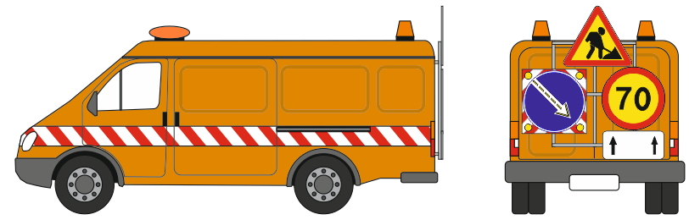

**Рисунок 13** – Автомобиль прикрытия

Автомобиль прикрытия устанавливается на полосе движения или на обочине (в зависимости от места производства работ) в начале буферной зоны, по ходу движения, параллельно оси проезжей части, чтобы максимально закрыть зону производства работ и работающих в ней людей от транспортных средств, двигающихся по смежным полосам.

При производстве краткосрочных передвижных работ, автомобиль прикрытия располагается на расстоянии 10-15 м за машиной с технологическим оборудованием или до первого направляющего устройства по ходу движения при нанесении разметки.

12.7 Регулирование дорожного движения с помощью регулировщиков

12.7.1. Для регулирования дорожного движения в местах производства дорожных работ регулировщик обеспечивается дисковым жезлом (рисунок 14) с красным сигналом (световозвращателем), отличительным знаком или повязкой с литерой «Р» (регулировщик), свистком, громкоговорителем, а также рацией для связи с другим регулировщиком в случае, если регулирование осуществляется двумя регулировщиками.

В ночное время местонахождение регулировщика освещается.

|  |
| --- |
| [Жезлы дисковые светоотражающие (без подстветки)](http://center-ekoplastik.ru/Katalog/197-ZHezli-diskovie-svetootrazhajushhie-bez-podstvetki.html) |

**Рисунок 14** –Дисковый жезл

12.7.2 Для регулирования дорожного движения в местах производства дорожных работ используются два основных метода:

- регулирование движения двумя регулировщиками;

- регулирование движения одним регулировщиком.

В случае регулирования дорожного движения двумя регулировщиками, их местоположение определяется началом и концом места производства дорожных работ. При большой протяженности участка производства работ для исключения несогласованных действий, регулировщики оснащаются рациями для согласования этих действий.

Расстояние между регулировщиком и местом производства дорожных работ принимается из условия обеспечения остановки транспортного средства без экстренного торможения в зависимости от скорости движения, разрешенной на данном участке.

Расстояние от регулировщика до начала рабочей зоны рекомендуется принимать по таблице 5.

**Таблица5** – Рекомендуемое расстояние от регулировщика до начала рабочей зоны

|  |  |
| --- | --- |
| Скорость движения на рабочем участке, км/ч | Расстояние от регулировщика до начала рабочей зоны, м |
| 30 | 10 |
| 40 | 15 |
| 50 | 30 |
| 60 | 45 |
| 70 | 65 |
| 80 | 85 |

12.7.3 Регулирование дорожного движения одним регулировщиком допускается в следующих случаях:

- небольшая по протяженности рабочая зона;

- прямой участок дороги;

- обеспечена видимость регулировщика с обоих концов рабочей зоны;

- работы проводятся в светлое время суток, вводятся ограничения по скорости.

В этих случаях регулировщик размещается на противоположной стороне от рабочей зоны или же в том месте, где он хорошо виден с обоих направлений движения.

**13.Транспортные средства в местах производства работ по ремонту и содержанию дорог**

Транспортные средства оборудуются специальными световыми сигналами (проблесковыми маячками) желтого или оранжевого цвета в соответствии с требованиями п. 8.2 ГОСТ 31544.

При выполнении передвижных краткосрочных работ, при необходимости, допускается устанавливать дорожные знаки непосредственно на дорожные машины и машины с технологическим оборудованием(спереди или сзади).

Знакиразмещают в соответствии с требованиями п. 5.1.8 ГОСТ Р 52289-2004.

Расстояние от нижнего края знака до поверхности дорожного покрытия принимается равным от 0,6 м до 1,5 м.

При выборе типоразмера знаков для установки на дорожные машины и машины с технологическим оборудованием рекомендуется по возможности использовать наибольший типоразмер, при этом края дорожных знаков не должны выступать за габаритную ширину машины.Способ крепления знаков на машину выбирается из условияобеспеченияпри движении стабильного положения знаков в вертикальной плоскости.

Элементы конструкции технологического оборудования, выступающие при движении транспортного средства за габаритную ширину транспортного средства более чем на 0,4 м слева и (или) справа от внешнего края габаритных огней, или выступающие за габаритную длину транспортного средства более чем на 1,0 м спереди и (или) сзади, рекомендуется окрашивать полосами в соответствии с требованиями п. 6.1 ГОСТ 31544.

Элементы конструкции технологического оборудования, выступающие при движении транспортного средства на габаритную ширину более чем на 0,4 м слева и (или) справа от внешнего края габаритных огней или выступающие за габаритную длину транспортного средства более чем на 1,0 м спереди и (или) сзади, рекомендуется обозначать световозвращателями или габаритными фонарями в соответствии с требованиями п. 8.3 ГОСТ 31544.

Для освещения рабочей зоны при работе технологического оборудования в темное время суток транспортные средства оборудуются дополнительными фарами освещения рабочей зоны в соответствие п. 8.4 ГОСТ 31544.

**Приложение А**

**Перечень рисунков со схемами организации движения и ограждения мест производства дорожных работ (примеры)**

Т а б л и ц а А.1 – Перечень схем организации движения и ограждения мест производства дорожных работ

|  |  |  |
| --- | --- | --- |
| **Номер**  **рисунка** | **Схемы организации движения и ограждения мест производства дорожных работ** | **Стр.** |
| **1** | **2** | **3** |
| **Долговременные работы** | | |
| **Двухполосные дороги** | | |
| Б.1 | Двухполосная дорога. Рабочая зона производства долговременных работ на полосе движения. Пропуск транспортных средств встречных направлений по одной полосе с помощью дорожных знаков | 41 |
| Б.2 | Двухполосная дорога. Рабочая зона производства долговременных работ на полосе движения на подъем. Пропуск транспортных средств встречных направлений по одной полосе с помощью дорожных знаков на подъеме | 42 |
| Б.3 | Двухполосная дорога. Рабочая зона производства долговременных работ на полосе движения. Пропуск транспортных средств встречных направлений по одной полосе с помощью светофорного регулирования | 43 |
| Б.4 | Двухполосная дорога. Рабочая зона производства долговременных работ на полосе движения. Пропуск транспортных средств встречных направлений по одной полосе с помощью светофорного регулирования при ограниченной видимости | 44 |
| Б.5 | Двухполосная дорога. Рабочая зона производства долговременных работ на полосе движения. Пропуск транспортных средств по полосе встречного движения и обочине | 45 |
| Б.6 | Двухполосная дорога. Рабочая зона производства долговременных работ на обочине или откосе с сужением полосы движения | 46 |
| Б.7 | Двухполосная дорога. Рабочая зона производства долговременных работ на пешеходной (велосипедной) дорожке | 47 |
| Б.8 | Двухполосная дорога. Рабочая зона производства долговременных работ на полосе движения и тротуаре моста (путепровода). Пропуск транспортных средств встречных направлений по одной полосе с помощью светофорного регулирования | 48 |
| Б.9 | Двухполосная дорога. Рабочая зона производства долговременных работ на тротуаре моста (путепровода) | 49 |
| Б.10 | Двухполосная дорога. Рабочая зона производства долговременных работ на мосту. Пропуск транспортных средств по специально устроенному объезду | 50 |
| **1** | **2** | **3** |
| Б.11 | Двухполосная дорога. Рабочая зона производства долговременных работ на пересечении в одном уровне на всей ширине проезжей части. Пропуск транспортных средств по обочинам | 51 |
| Б.12 | Двухполосная дорога. Рабочая зона производства долговременных работ на пересечении в одном уровне на обочине | 52 |
| Б.13 | Двухполосная дорога. Рабочая зона производства долговременных работ на всей ширине проезжей части. Пропуск транспортных средств в объезд по существующим дорогам | 53 |
| **Краткосрочные работы** | | |
| Б.314 | Двухполосная дорога. Рабочая зона производства краткосрочных работ длиной более 30 м на полосе движения. Пропуск транспортных средств встречных направлений по одной полосе с помощью регулировщиков | 54 |
| Б.15 | Двухполосная дорога. Рабочая зона производства краткосрочных работ длиной менее 30 м на полосе движения. Пропуск транспортных средств встречных направлений по одной полосе | 55 |
| **1** | **2** | **3** |
| Б.16 | Двухполосная дорога. Рабочая зона производства краткосрочных работ на обочине (а) или откосе (б) | 56 |
| Б.17 | Пересечение автомобильных дорог в одном уровне. Рабочая зона производства краткосрочных работ по нанесению дорожной разметки на полосе движения. Пропуск транспортных средств по полосе встречного движения с помощью регулировщиков | 57 |
| **Пример оформления схемы организации движения и ограждения места производства дорожных работ** | | |
| Б.18 | Схема организации движения и ограждения места производства дорожных работ на полосе движения двухполосной дороги с пропуском транспортных средств в обоих направлениях по свободной полосе | 58 |

**Приложение Б**

**Схемы организации движения и ограждения мест производства дорожных работ (примеры)**

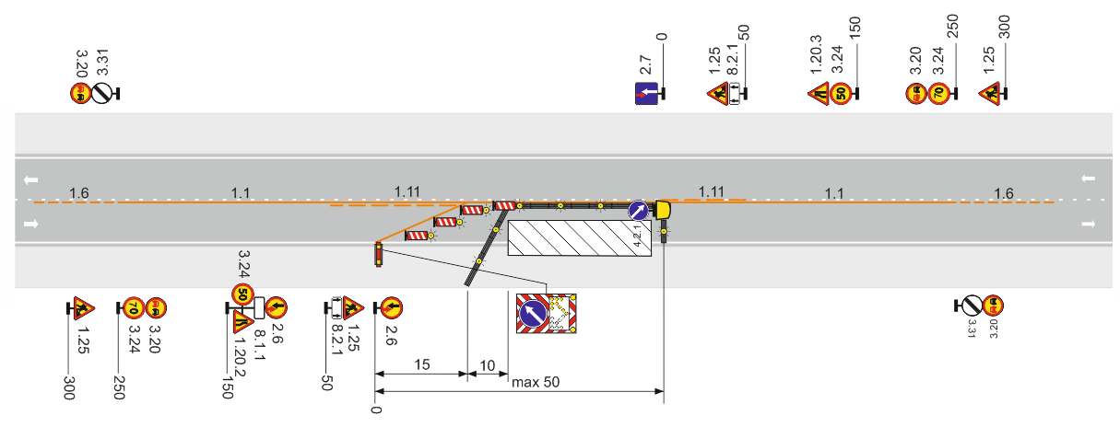

Рисунок Б. 1 – Двухполосная дорога. Рабочая зона производства долговременных работ на полосе движения.

Пропуск транспортных средств встречных направлений по одной полосе с помощью дорожных знаков

(интенсивность движения менее 250 авт./ч в двух направлениях)

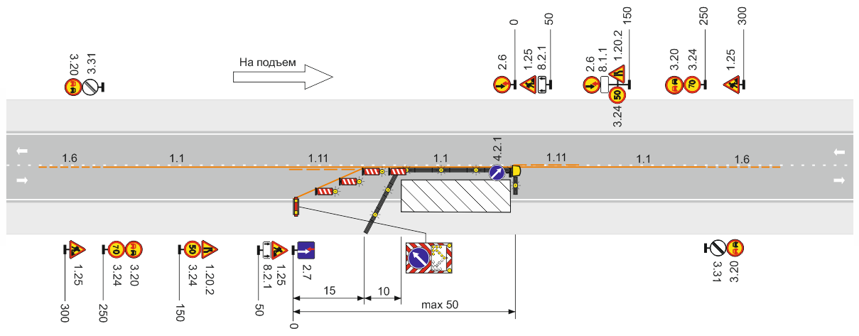

Рисунок Б.2 – Двухполосная дорога. Рабочая зона производства долговременных работ на полосе движения на подъем. Пропуск транспортных средств встречных направлений но одной полосе с помощью дорожных знаков на подъеме

(интенсивность движения менее 250 авт./ч в двух направлениях)

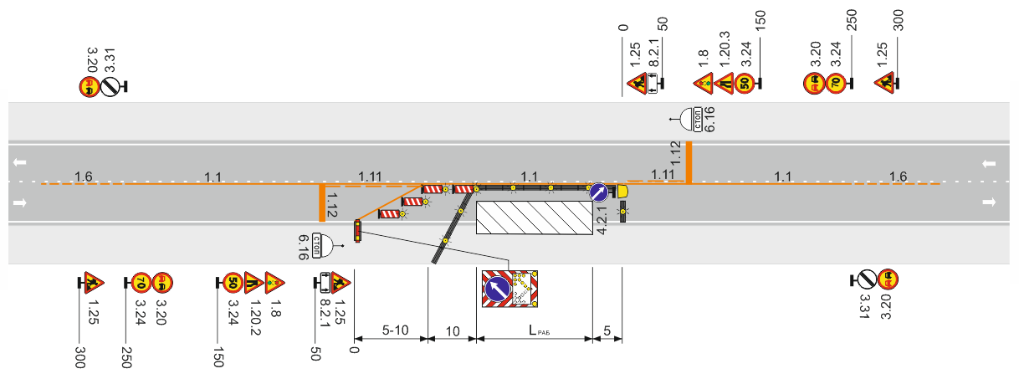

Рисунок Б.3 – Двухполосная дорога. Рабочая зона производства долговременных работ на полосе движения.

Пропуск транспортных средств встречных направлений по одной полосе с помощью светофорного регулирования

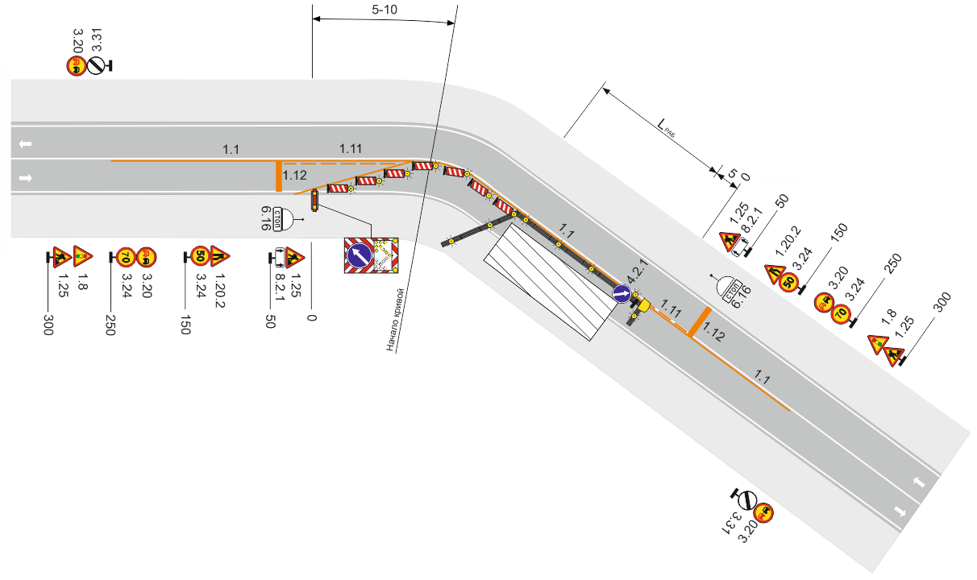

Рисунок Б.4 – Двухполосная дорога. Рабочая зона производства долговременных работ на полосе движения.

Пропуск транспортных средств встречных направлений по одной полосе с помощью светофорного регулирования при ограничении видимости

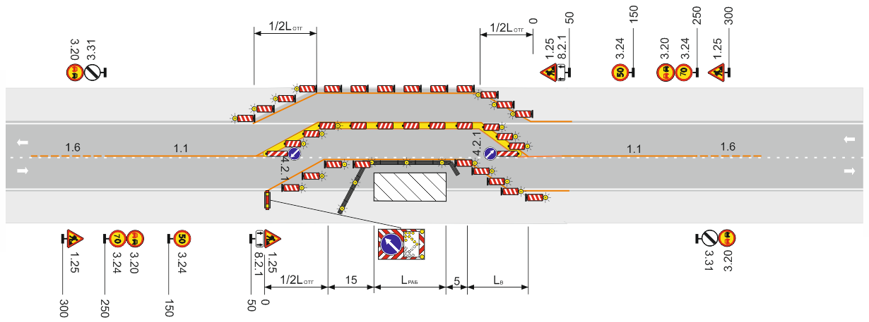

Рисунок Б.5 – Двухполосная дорога. Рабочая зона производства долговременных работ на полосе движения.

Пропуск транспортных средств по полосе встречного движения и обочине

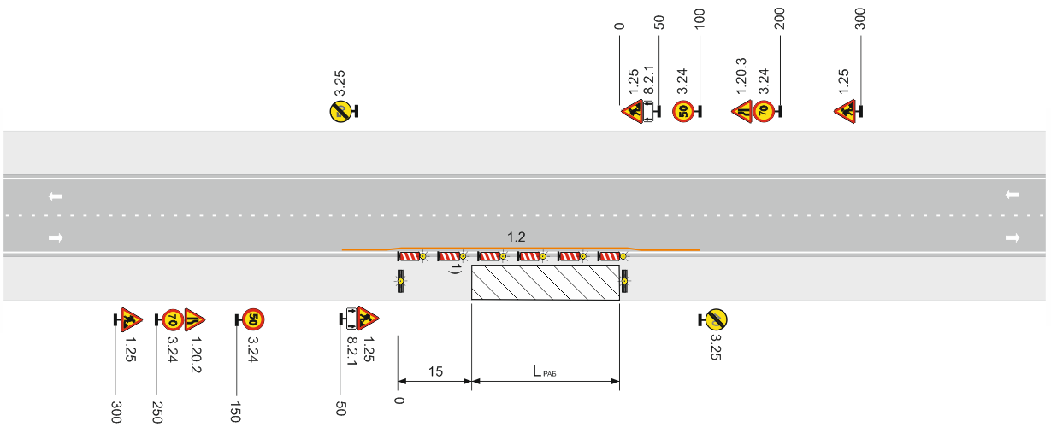

Рисунок Б.6 – Двухполосная дорога. Рабочая зона производства долговременных работ на обочине или откосе с сужением полосы движения

(1) При разрытии блоки парапетного типа)

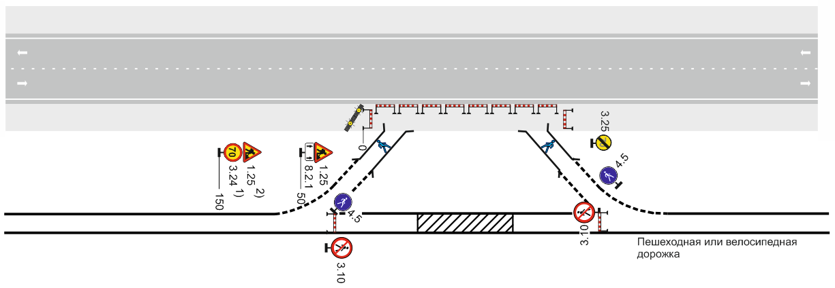

Рисунок Б.7 – Двухполосная дорога. Рабочая зона производства долговременных работ на пешеходной (велосипедной) дорожке

(1) В населенном пункте ограничение максимальной скорости 50 км/ч.

2) В населенном пункте знак 1.25 устанавливается на расстоянии 50–100 м)

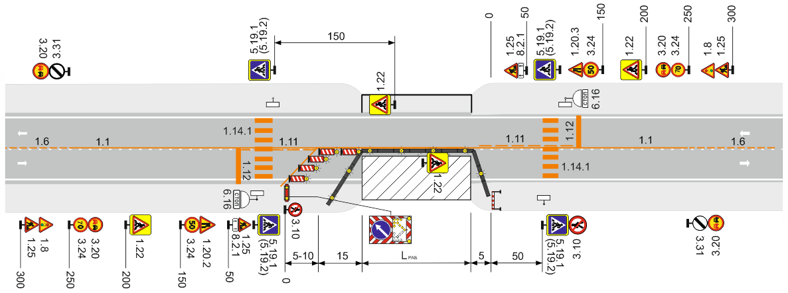

Рисунок Б.8 – Двухполосная дорога. Рабочая зона производства долговременных работ на полосе движения и тротуаре моста (путепровода). Пропуск транспортных средств встречных направлений по одной полосе с помощью светофорного регулирования

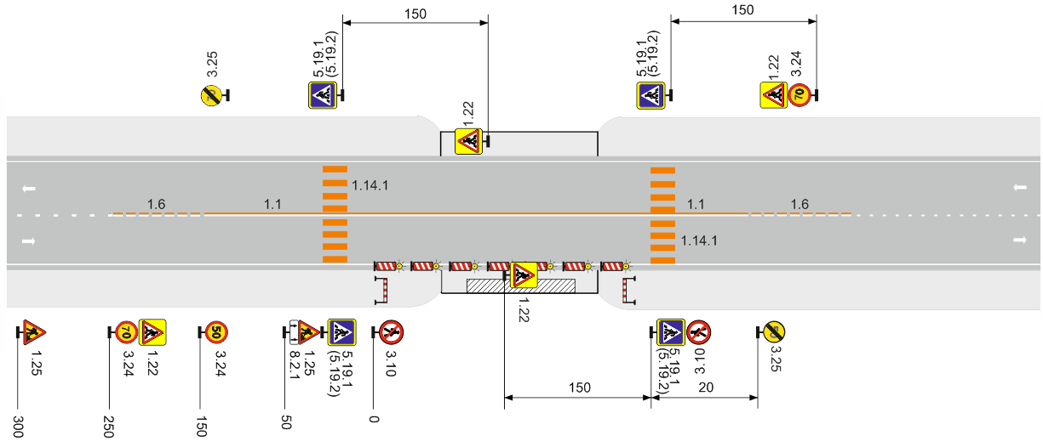

Рисунок Б.9 – Двухполосная дорога. Рабочая зона производства долговременных работ на тротуаре моста (путепровода)

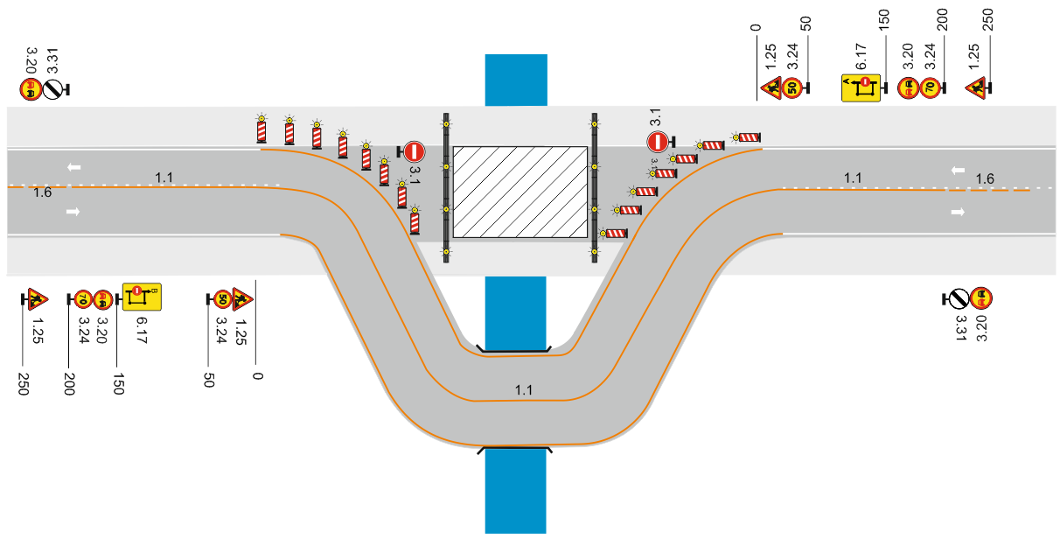

Рисунок Б.10 – Двухполосная дорога. Рабочая зона производства долговременных работ на мосту.

Пропуск транспортных средств по специально устроенному объезду

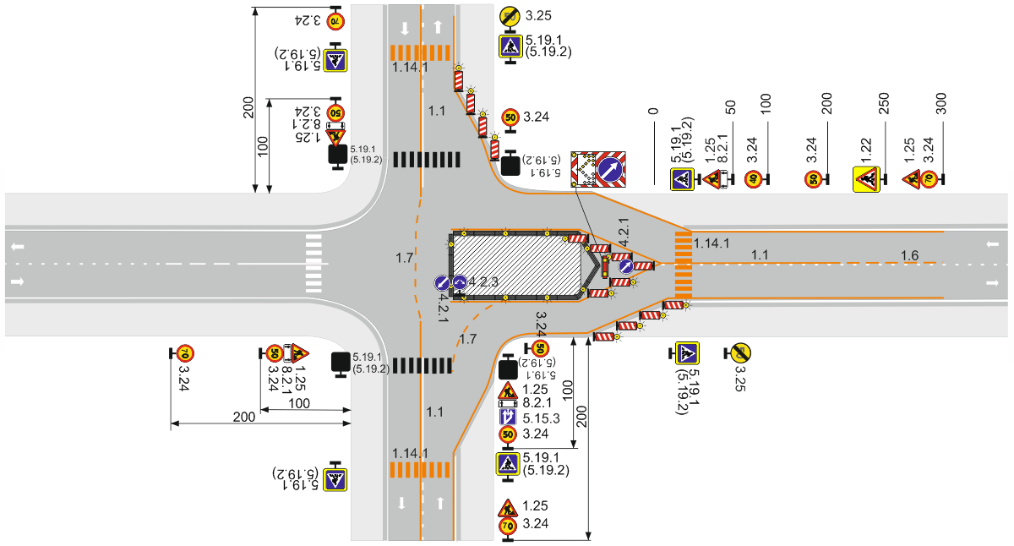

Рисунок Б.11 – Двухполосная дорога. Рабочая зона производства долговременных работ на пересечении в одном уровне на всей ширине проезжей части. Пропуск транспортных средств по обочинам

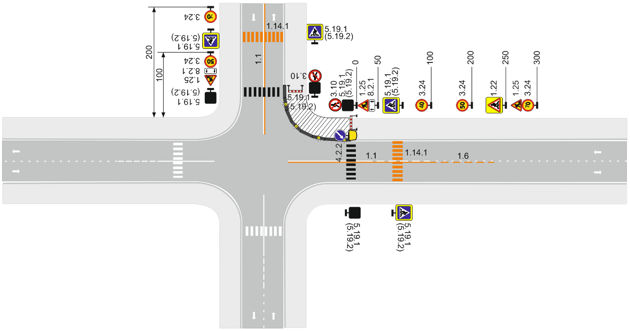

Рисунок Б.12 – Двухполосная дорога. Рабочая зона производства долговременных работ на пересечении в одном уровне на обочине

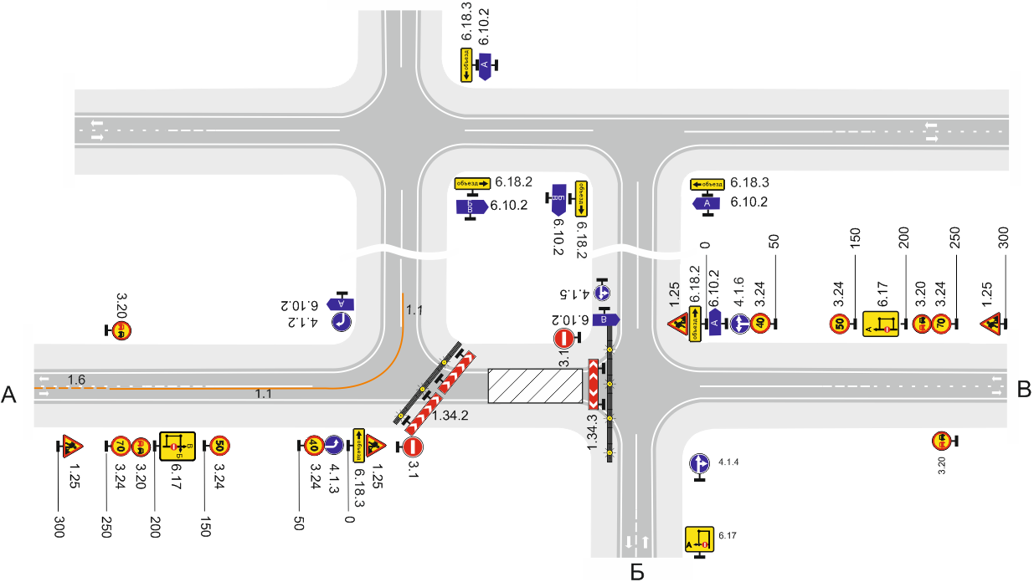

Рисунок Б.13 – Двухполосная дорога. Рабочая зона производства долговременных работ на всей ширине проезжей части. Пропуск транспортных средств в объезд по существующим дорогам

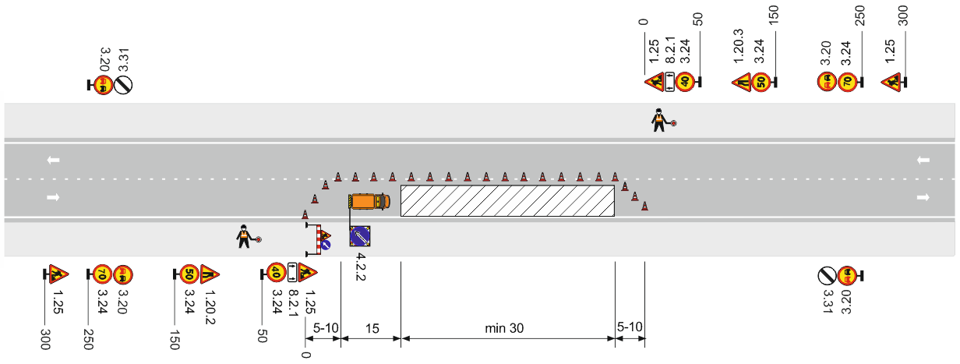

Рисунок Б.14 – Двухполосная дорога. Рабочая зона производства краткосрочных работ длиной более 30 м на полосе движения. Пропуск транспортных средств встречных направлений по одной полосе с помощью регулировщиков

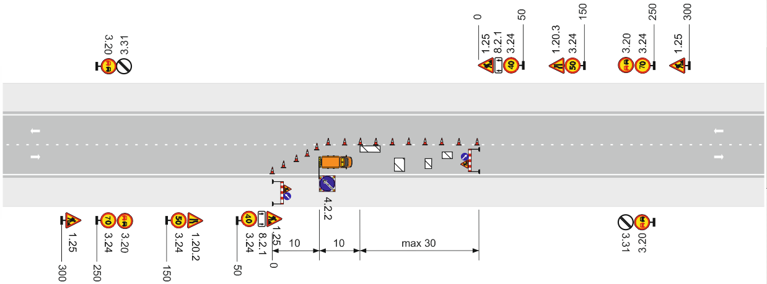

Рисунок Б.15 – Двухполосная дорога. Рабочая зона производства краткосрочных работ длиной менее 30 м на полосе движения. Пропуск транспортных средств встречных направлений по одной полосе

(регулирование с помощью регулировщика при интенсивности движения более 250 авт./ч в двух направлениях или при ограниченной видимости на участке дороги)

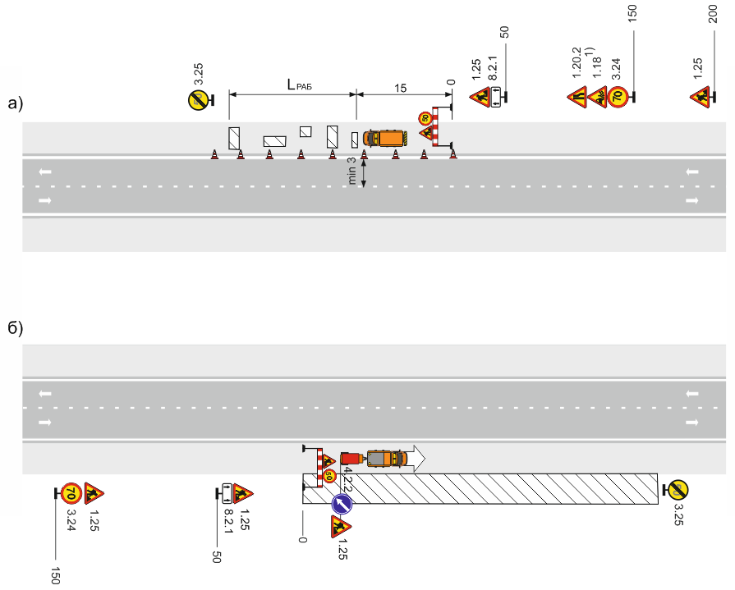

Рисунок Б.16 – Двухполосная дорога. Рабочая зона производства краткосрочных работ на обочине (а) или откосе (б)

(1)Знак устанавливают перед участками дорог, на которых возможен выброс гравия, щебня и т.п. из-под колес транспортных средств)

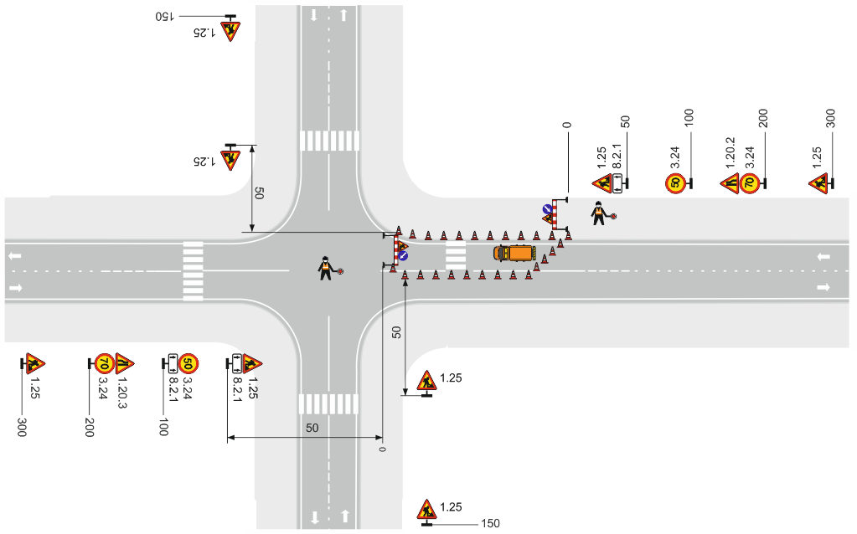

Рисунок Б.17 – Пересечение автомобильных дорог в одном уровне. Рабочая зона производства краткосрочных работ по нанесению дорожной разметки на полосе движения. Пропуск транспортных средств по полосе встречного движения с помощью регулировщиков

(при необходимости допускается увеличивать количество регулировщиков)

«Утверждаю»

_______________________

(Руководитель дорожного предприятия)

«___» _______________ 20 г.

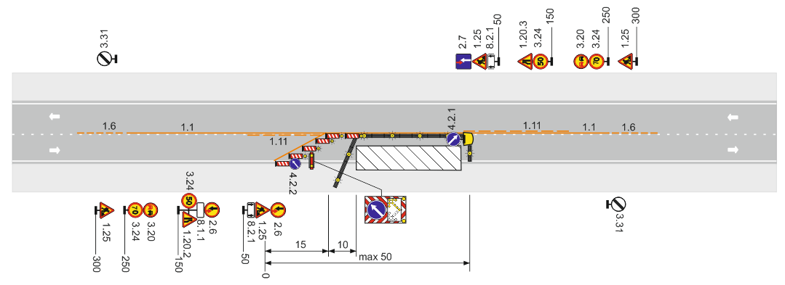

Примечание – Интенсивность движения менее 250 авт./ч в двух направлениях

Название организации ___________________________________________

Название объекта ________________________КМ___ПК___КМ___ПК__

Вид и характер дорожных работ ___________________________________

Сроки исполнения работ _________________________________________

Ответственный за проведение дорожных работ ______________________

Составитель схемы:

Должность ___________________________________

Фамилия ______________________________________________________

Телефон _______________________________________________________

Рисунок Б.18 – Схемы организации движения и ограждения места производства дорожных работ на полосе движения двухполосной дороги с пропуском транспортных средств в обоих направлениях по свободной полосе

**Приложение В**

**Компоновка и содержание текста информационных щитов**

В.1 Компоновочные размеры информационных щитов и надписей на них определяются по ГОСТ Р 52290–2004.

Пример компоновки информационного щита приведен на рисунке В.1, ориентировочные размеры щитов в зависимости от размера прописных букв – в таблице В.1

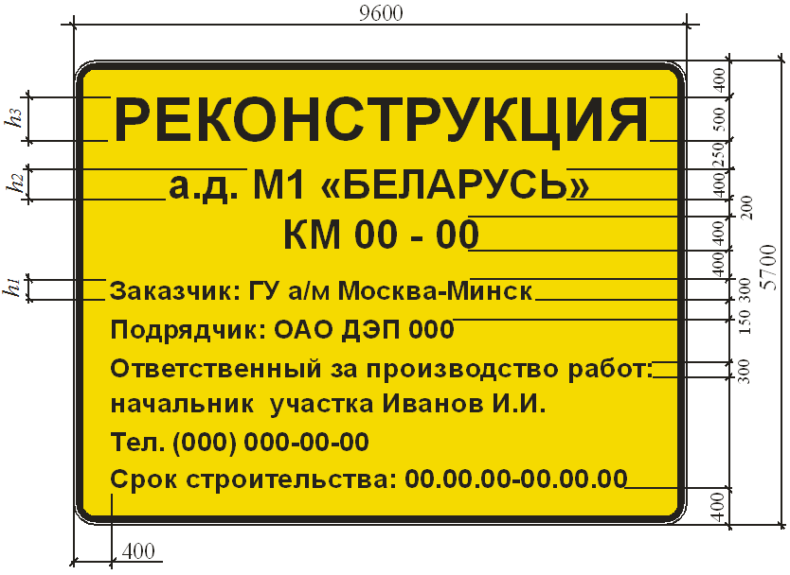

Рисунок В.1 – Пример компоновки информационного щита

(размеры даны в миллиметрах)

Т а б л и ц а В.1 – Размеры информационных щитов

|  |  |  |  |  |  |
| --- | --- | --- | --- | --- | --- |
| Высота прописной буквы, мм | | | Размеры информационных щитов, мм | | Автомобильная дорога |
| h1 | h2 | h3 | Высота | Ширина |
| 150 | 200 | 300 | 2900 | 4600 | С двумя и тремя полосами движения |
| 200 | 300 | 400 | 4050 | 6500 | С четырьмя и более полосами движения |
| 300 | 400 | 500 | 5700 | 9600 | Автомагистрали |

Лицевые поверхности информационных щитов рекомендуется изготовлять из световозвращающих пленок типа В по ГОСТ Р 52290–2004.

В.2 Относительно автомобильной дороги информационные щиты размещают по рисунку В.2.

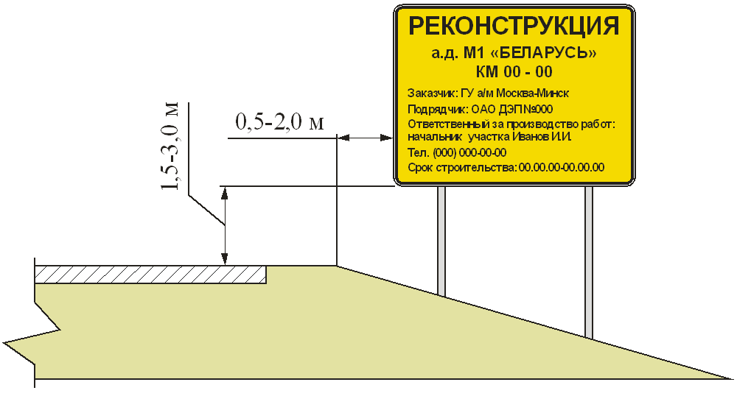

Рисунок В.2 – Пример размещения информационного щита

относительно автомобильной дороги

(размеры даны в метрах)

1. ) Автомобиль прикрытия оборудуется сертифицированным демпфирующим устройством имеющим оценку соответствия и одобрения типа транспортного средства с таким устройством